KIS — KI-Plattform für Lehre und Studium
KIS ist eine KI-gestützte Plattform für Übersetzung, Medienproduktion und Lernunterstützung an Hochschulen. DSGVO-konform und self-hostable.
Entwickelt von Hamid Mergan am Institut für Interaktive Systeme (ISy), Technische Hochschule Lübeck.
Inhaltsverzeichnis
Was kann KIS? 3
Startseite 3
Medien-Werkzeuge 5
Dokumentenübersetzung 5
Text in Sprache (TTS) 6
Sprache in Text (Transkription) 7
Bildgenerierung 8
Zusammenfassung 9
Glossar 10
Meine Jobs 11
Persönlicher Zeitplan 12
Screencast aus PPTX (Wizard) 13
Einstieg 13
Demo-Modus ohne eigene Datei 14
Schritt 3 — Übersetzung prüfen 15
Schritt 4 — Anweisungen für die Skript-Erzeugung 16
Schritt 5 — Skripte überprüfen und anpassen 17
Schritt 6 — Einstellungen 18
Schritt 8 — Fertiges Video 19
KI-Lernassistent (Workspaces) 20
Chat mit eigenen Quellen (RAG) 20
Video-Quellen mit Beleg-Sprung 21
PDF-Viewer mit Text-Selection 22
Mindmaps 23
Karteikarten 25
Quiz 26
Datentabelle 27
Sprachtraining (Fachsprache) 28
Notizen 30
Workspace-Glossar 31
Lernstatistik 32
Stundenplan & Aufgaben 33
Workspace-Einstellungen (Dozenten-Steuerung) 34
Responsive Design 35
Dunkler Modus 36
Hilde — die KI-Begleiterin 37
Administration 38
Rollen & Berechtigungen 38
LDAP-Nutzer direkt anlegen 40
Workspace-Bundles exportieren und importieren 41
Übersetzungs-Anbieter & DeepL-Key 42
Technische Eckdaten 43
Architektur & Bibliotheken 43
Status 43
Kontakt 43

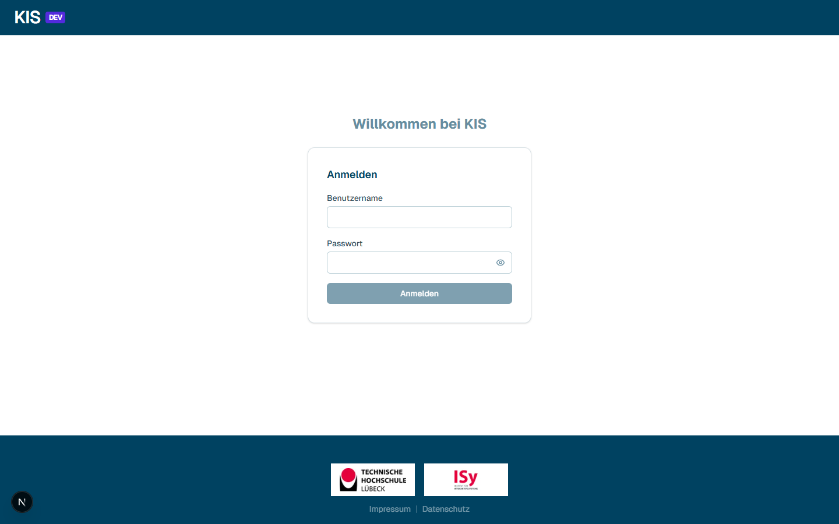
Abbildung 1: Übersicht

Was kann KIS?
KIS bündelt zwei Bereiche unter einer Oberfläche:
- Medien-Werkzeuge für Dozierende: Dokumente übersetzen, Vorlesungen vertonen, automatische Screencasts erzeugen.
- KI-Lernassistent (AI Assistant, kurz AIA) für Studierende: Arbeitsräume mit eigenen Quellen, Chat, Mindmaps, Karteikarten, Quiz, Stundenplan, Sprachtraining.
Alles läuft mit lokalen oder hochschulinternen LLMs. Keine US-Cloud in der Produktion.

Startseite
Die Startseite begrüßt jeden Nutzer persönlich mit Vornamen und lokalisiertem Datum. Darunter folgen die nächsten Termine aus allen Modulen und eine Tabelle aller eigenen Module mit Status, Quellenanzahl und Aktivierungs-Toggle.
Die Tools-Sidebar links startet eingeklappt (nur Icons) und lässt sich per Klick auf das Sidebar-Icon ausklappen; beim Aufruf eines Tools wird der aktive Eintrag farblich hervorgehoben.
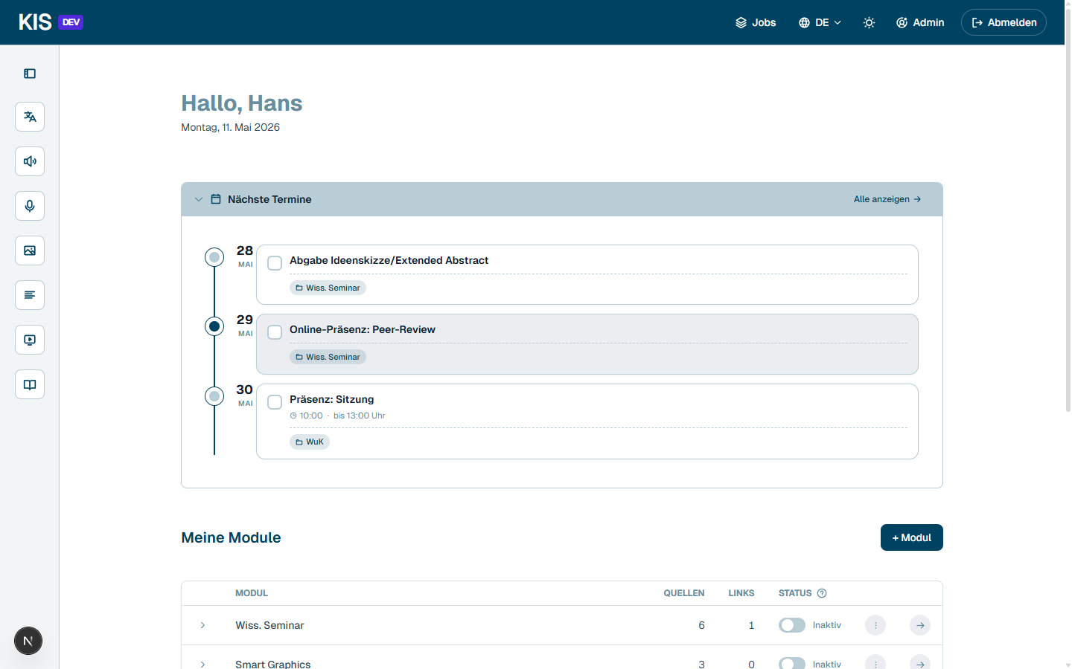
Abbildung 2: Startseite

Medien-Werkzeuge

Dokumentenübersetzung
KIS übersetzt DOCX, PPTX, MD, TEX und PDF unter Beibehaltung von Formatierung, Layout und Bildern. Quellsprache und Zielsprache werden gewählt; ein eigenes Glossar erzwingt einheitliche Fachbegriffe. Engine wahlweise DeepL (schnell) oder LLM-basiert.
Im Screenshot ist außerdem die aktive Tool-Hervorhebung in der Sidebar zu sehen — der aktuell geöffnete Eintrag bekommt einen umrandeten Hintergrund, damit klar ist, wo man sich befindet.
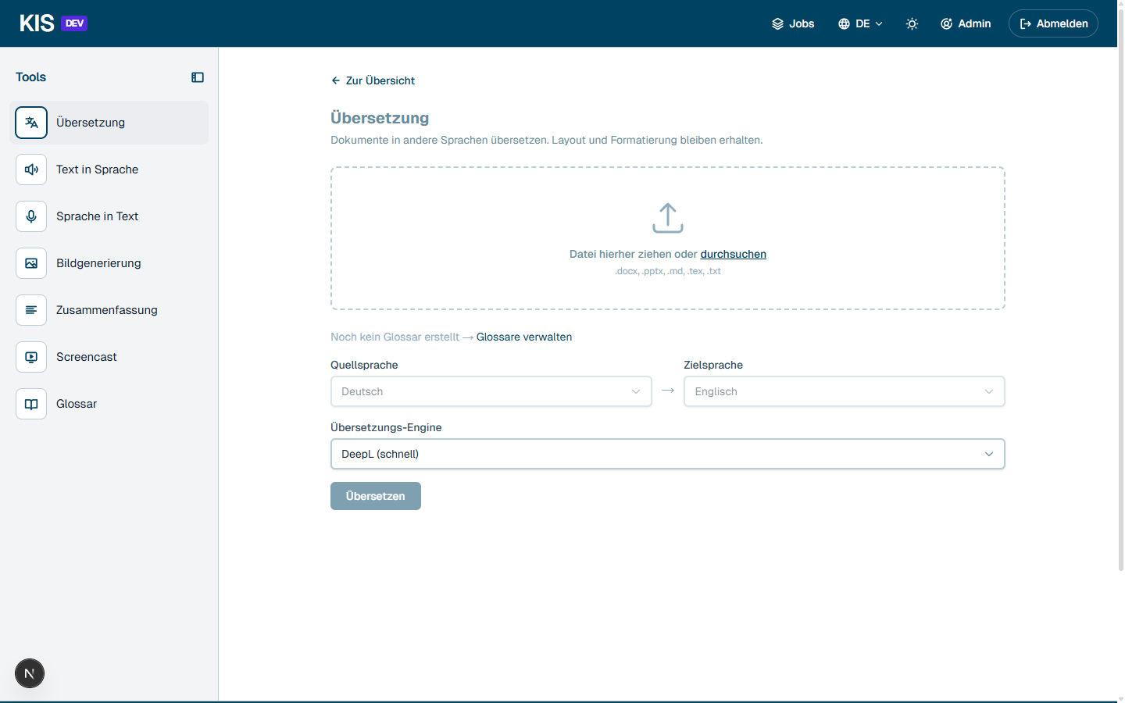
Abbildung 3: Dokumentenübersetzung

Text in Sprache (TTS)
Texte und ganze Dokumente werden mit natürlich klingenden Stimmen vertont. Mehrere Anbieter (Kokoro, XTTS-V2), verschiedene Stimmen, Geschwindigkeit von 0,7x bis 1,2x.
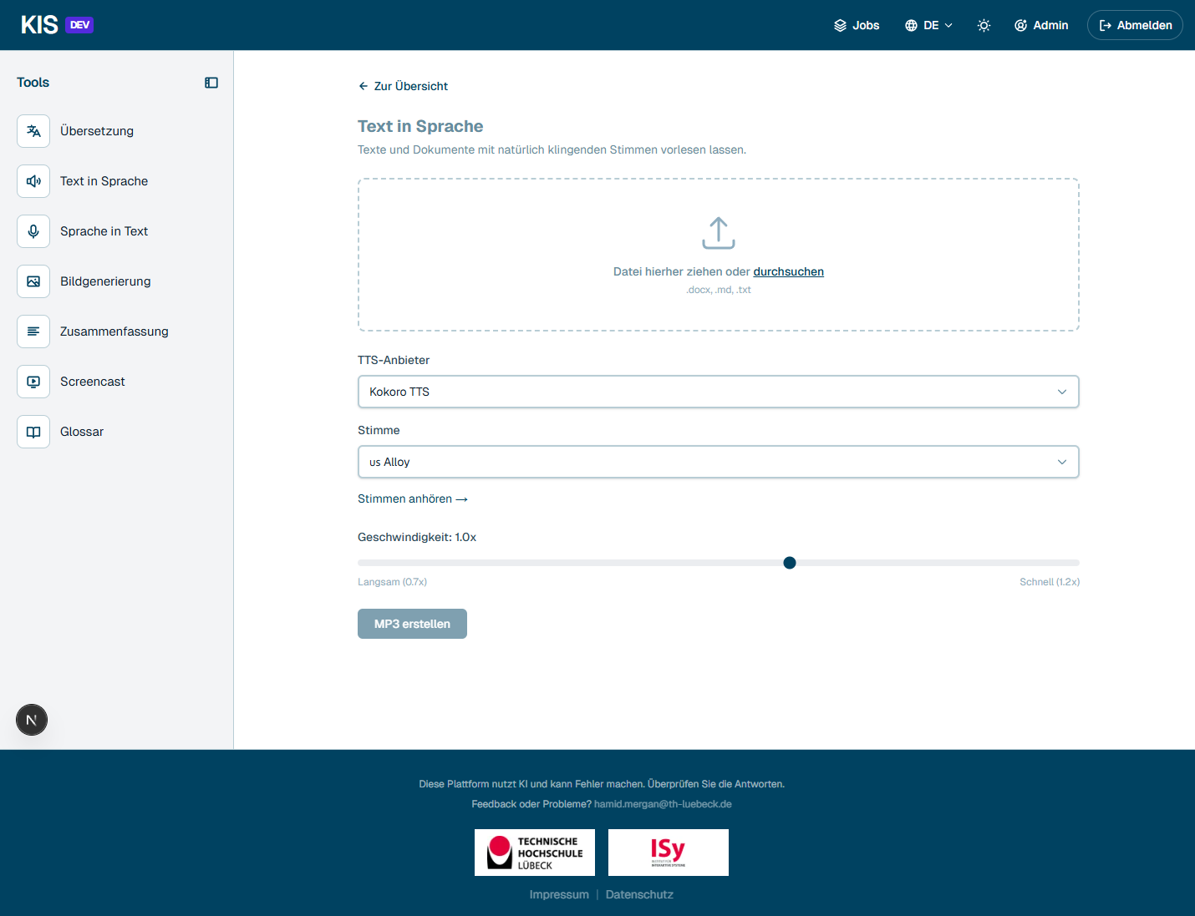
Abbildung 4: Text in Sprache (TTS)

Sprache in Text (Transkription)
Audio- und Videodateien werden per Whisper transkribiert. Ausgabe wahlweise als reiner Text oder als Untertitel (.srt / .vtt) mit Zeitstempeln.
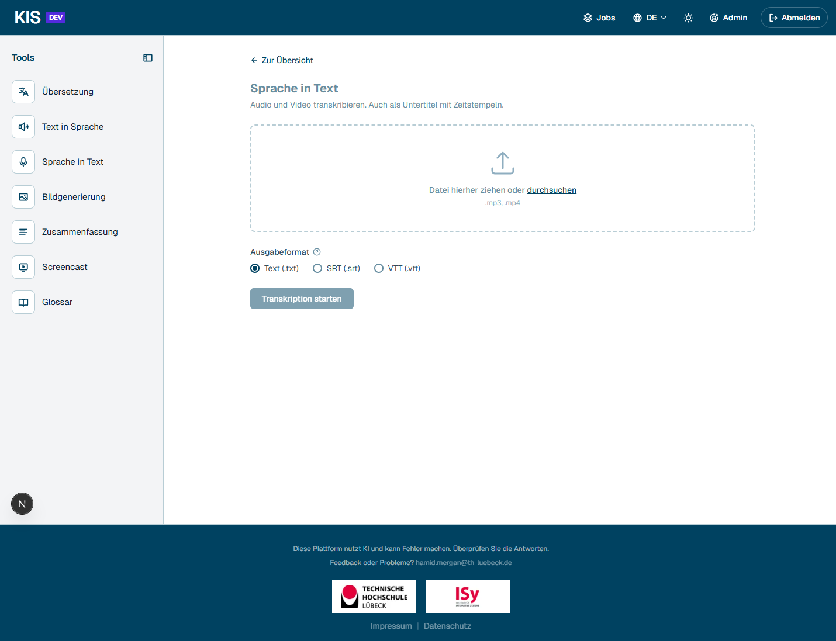
Abbildung 5: Sprache in Text (Transkription)

Bildgenerierung
Drei Modi: Text-zu-Bild, bestehendes Bild bearbeiten, Bild analysieren. Größen 1024×1024 oder 1280×720 für Folien.
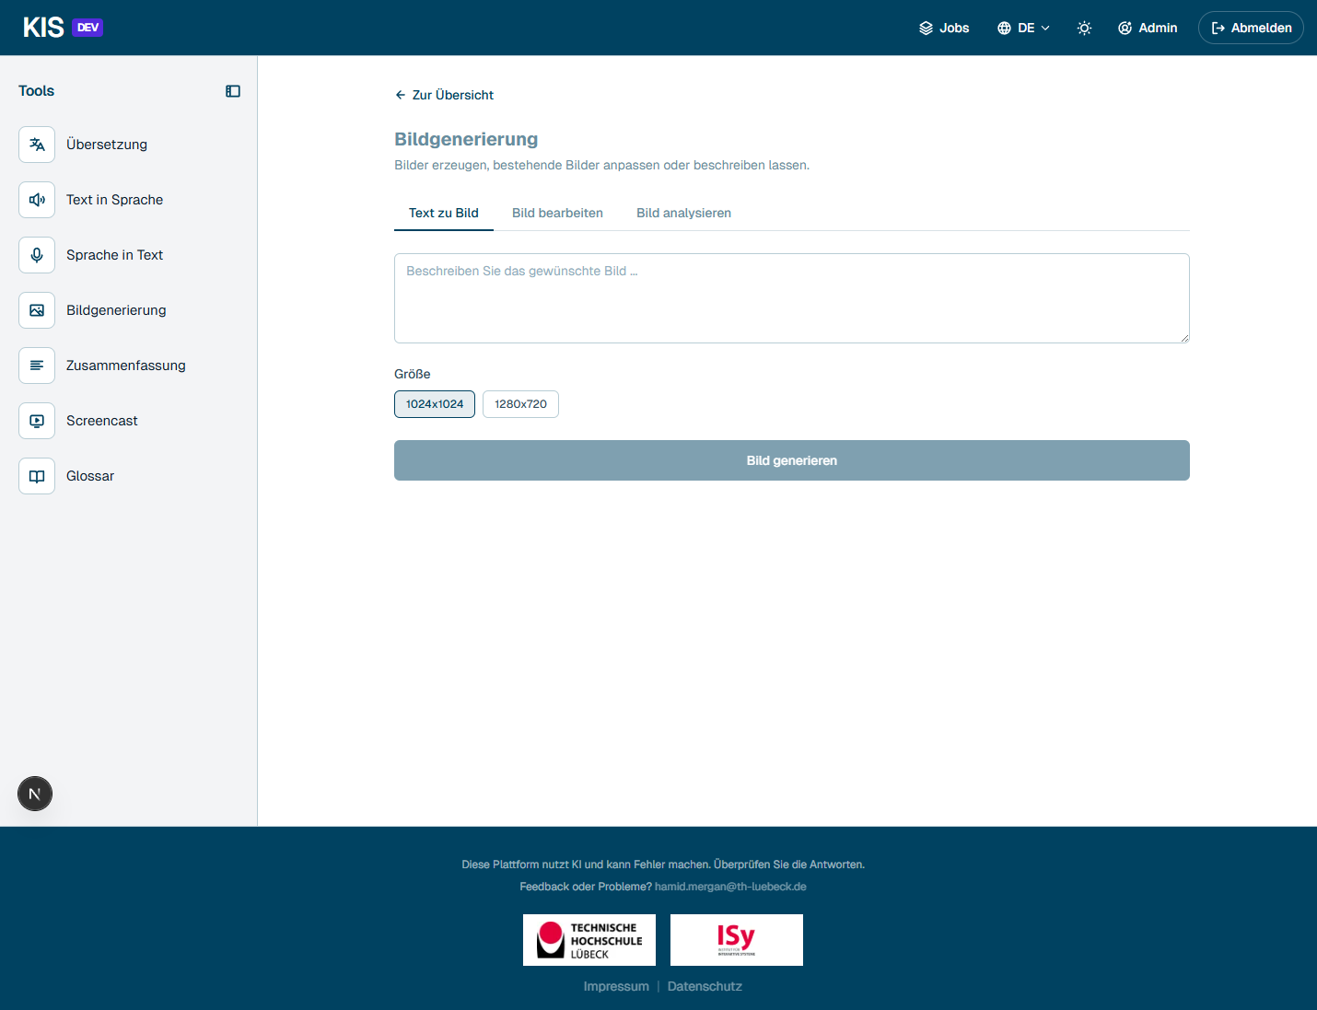
Abbildung 6: Bildgenerierung

Zusammenfassung
Lange Dokumente, Audios, Videos und Untertitel-Dateien (.srt/.vtt) werden auf das Wesentliche gebracht.
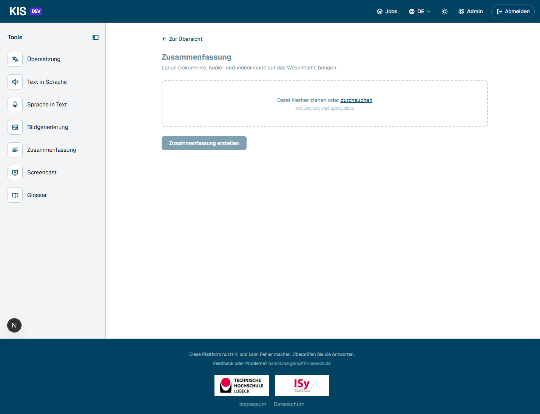
Abbildung 7: Zusammenfassung

Glossar
Eigene Begriffslisten anlegen oder importieren. Werden bei Übersetzung und Screencast genutzt, damit Fachbegriffe konsistent bleiben.
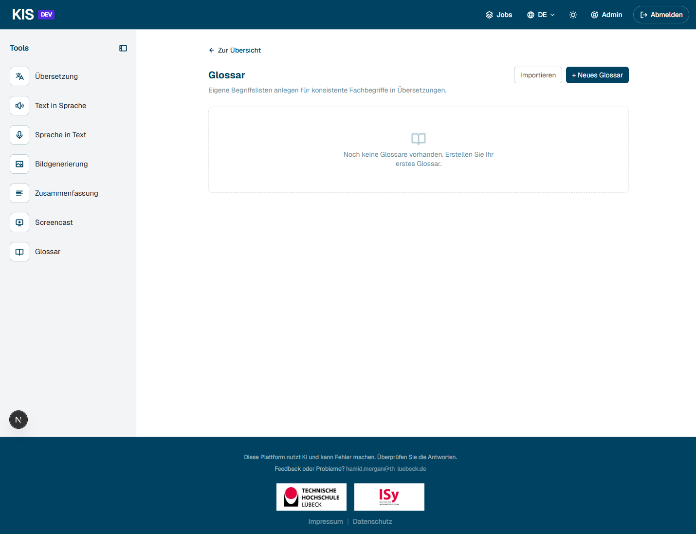
Abbildung 8: Glossar

Meine Jobs
Jeder Auftrag (Übersetzung, TTS, Bild, Screencast, …) landet in der Job-Übersicht mit Status, Bearbeitungsdauer, Download-Link und Aufbewahrungsfrist.
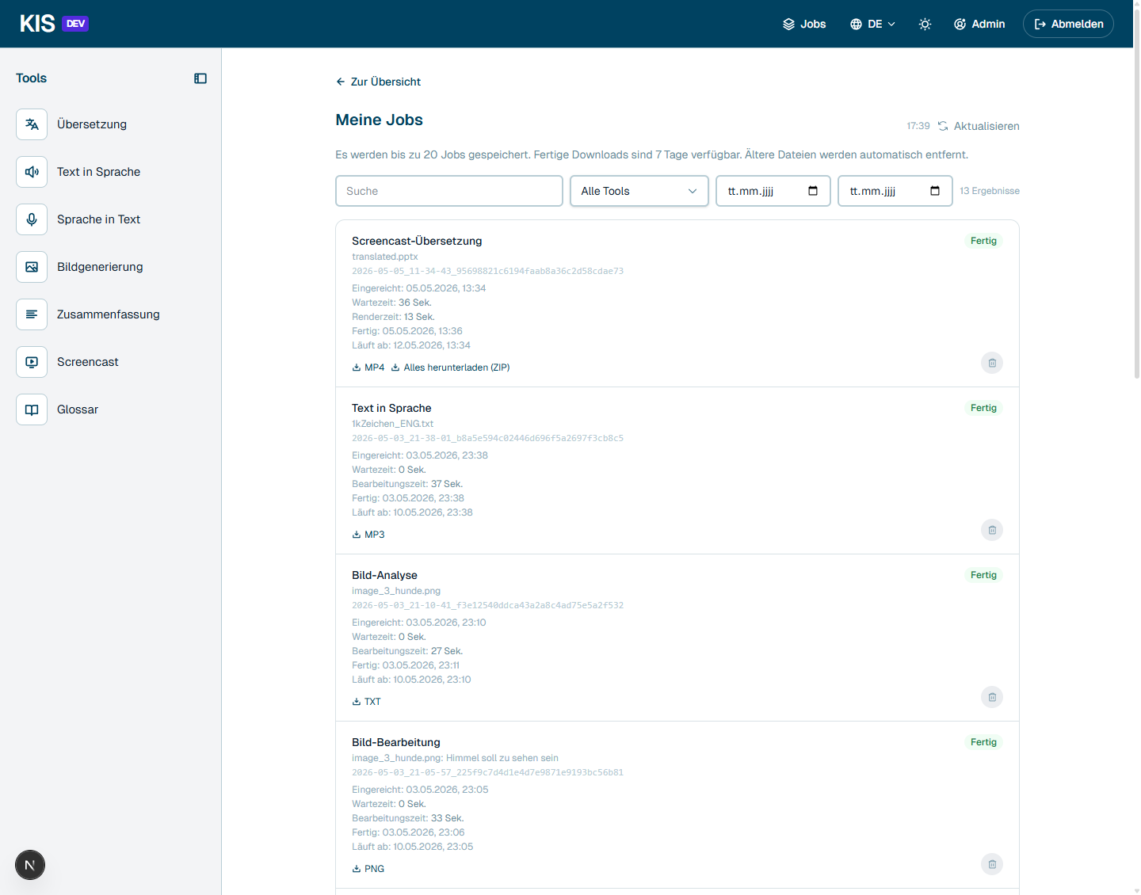
Abbildung 9: Meine Jobs

Persönlicher Zeitplan
Termine aus allen Modulen werden in einer einzigen Timeline gebündelt. Quelle ist immer das jeweilige Modul; Klick führt direkt in den Arbeitsraum.
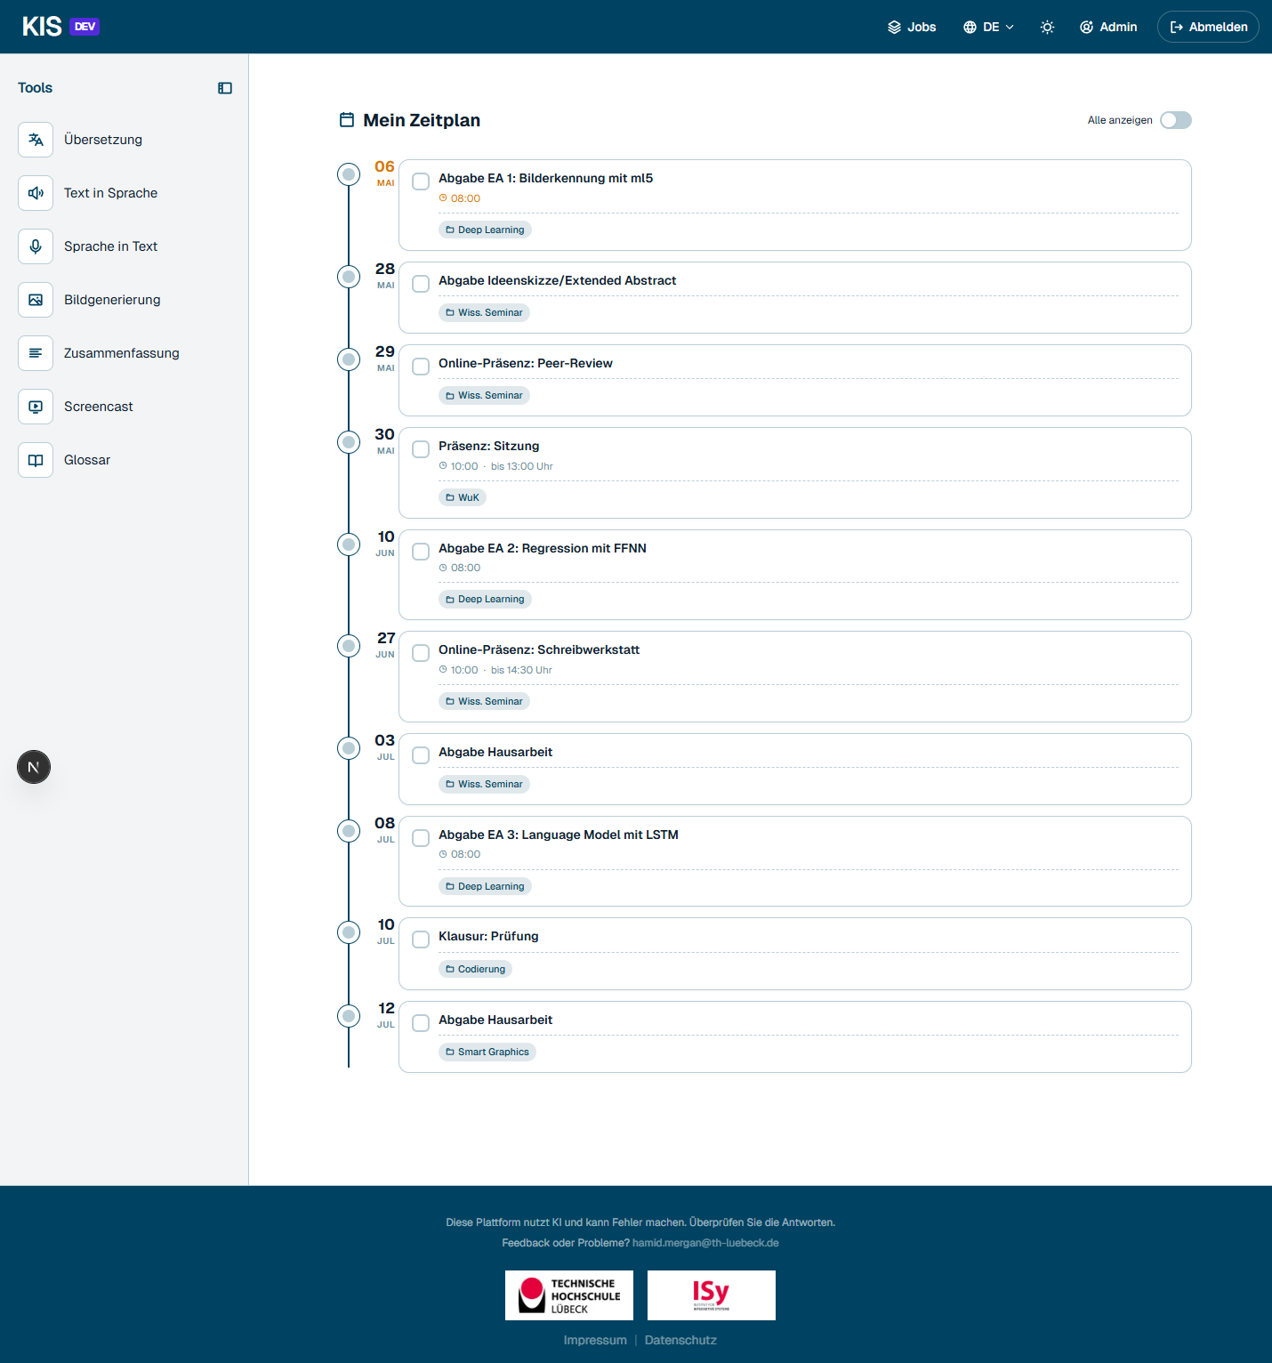
Abbildung 10: Persönlicher Zeitplan

Screencast aus PPTX (Wizard)
Eine PowerPoint-Datei wird automatisch in ein vertontes Video umgewandelt. Der Wizard führt durch acht Schritte: Upload → Übersetzen → Prüfen → Anweisungen → Skripte → Einstellungen → Rendern → Fertig.

Einstieg
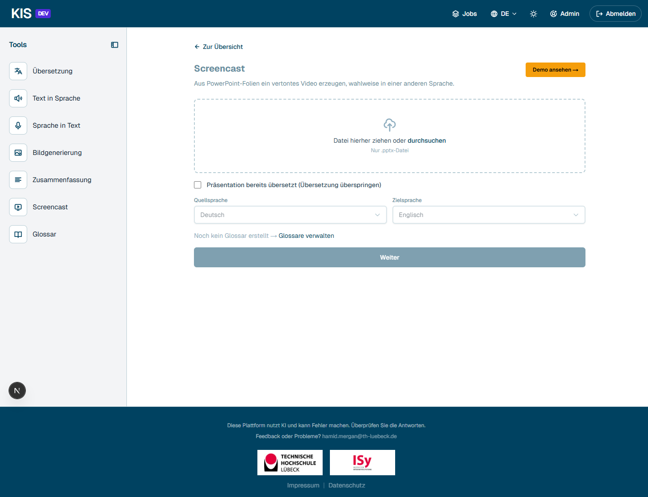
Abbildung 11: Einstieg

Demo-Modus ohne eigene Datei
Ohne eigene PPTX kann jeder den Demo-Modus starten — der Wizard läuft mit einer fertigen Beispiel-Präsentation.
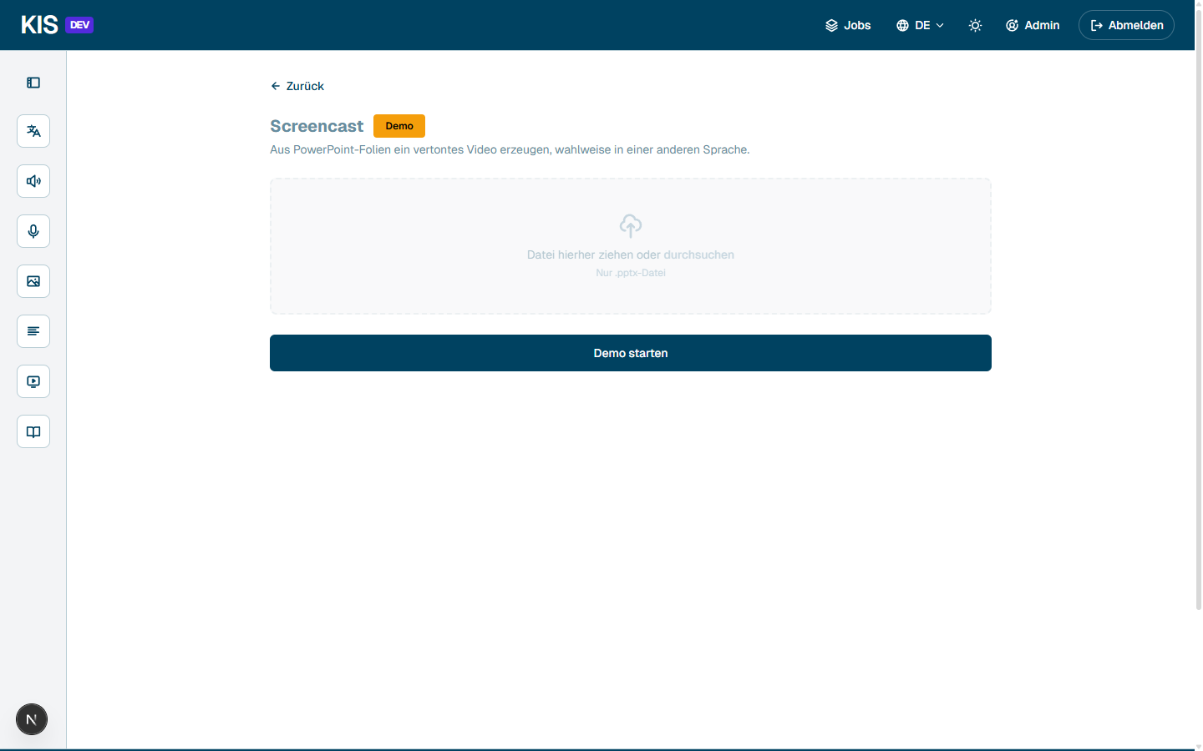
Abbildung 12: Demo-Modus ohne eigene Datei

Schritt 3 — Übersetzung prüfen
Nach automatischem Upload und Übersetzung zeigt der Wizard alle übersetzten Folien als Vorschau-Raster. Die übersetzte PPTX kann heruntergeladen, manuell korrigiert und wieder hochgeladen werden.
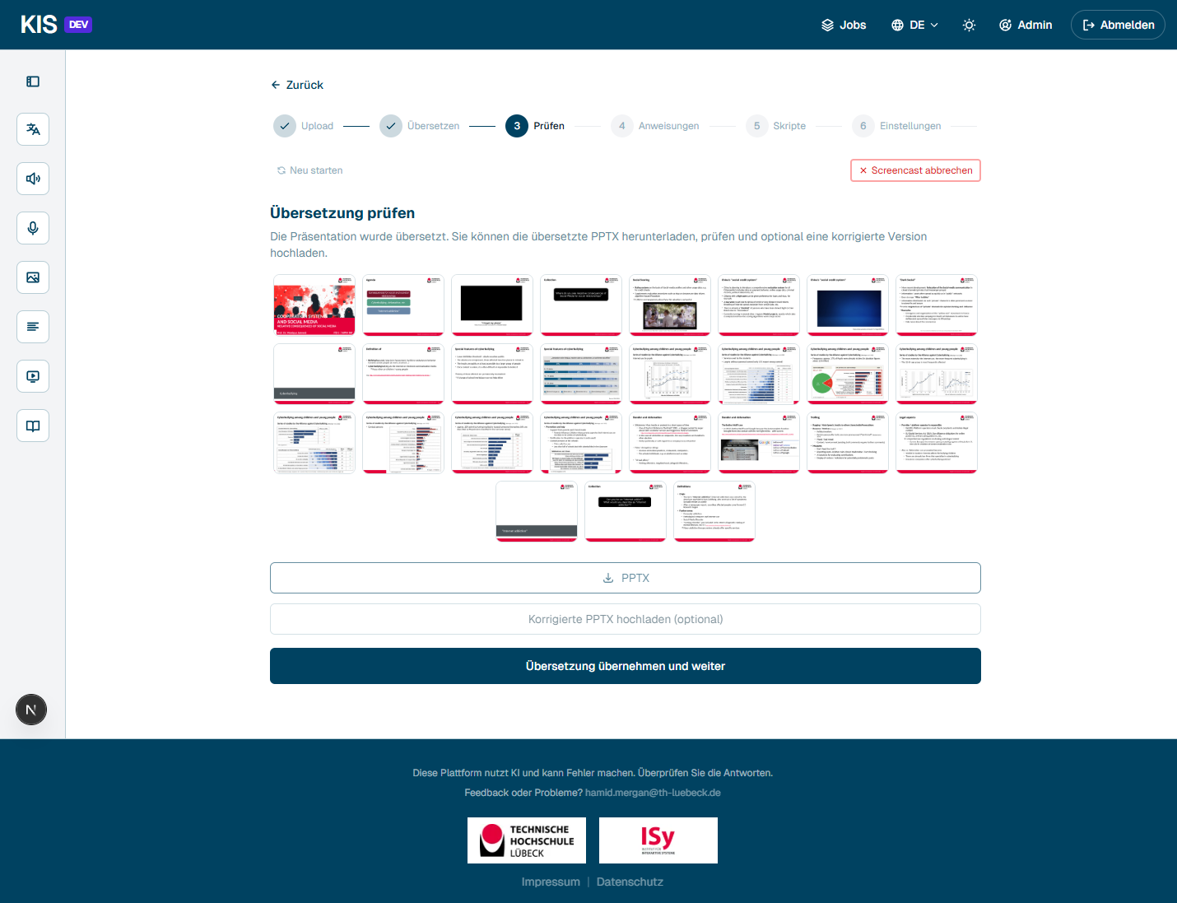
Abbildung 13: Schritt 3 — Übersetzung prüfen

Schritt 4 — Anweisungen für die Skript-Erzeugung
Drei Wege zum Sprechertext: KI generiert die Skripte automatisch aus den Folieninhalten, manuell tippen oder als JSON importieren.
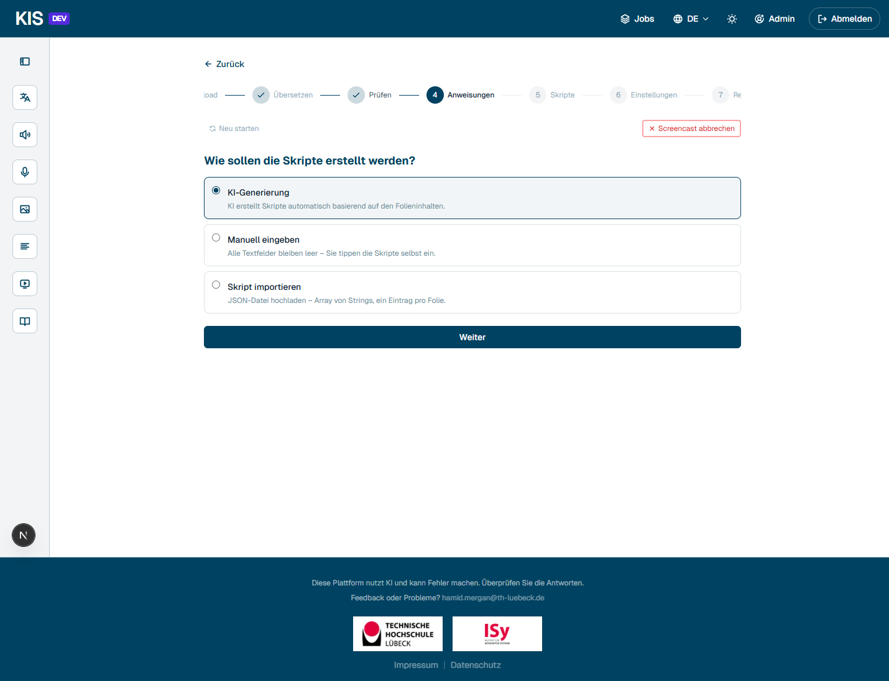
Abbildung 14: Schritt 4 — Anweisungen für die Skript-Erzeugung

Schritt 5 — Skripte überprüfen und anpassen
Pro Folie wird der generierte Sprechertext angezeigt — mit Wortzahl und Schätzung der Sprechzeit. Jedes Skript lässt sich neu generieren oder direkt im Editor anpassen.
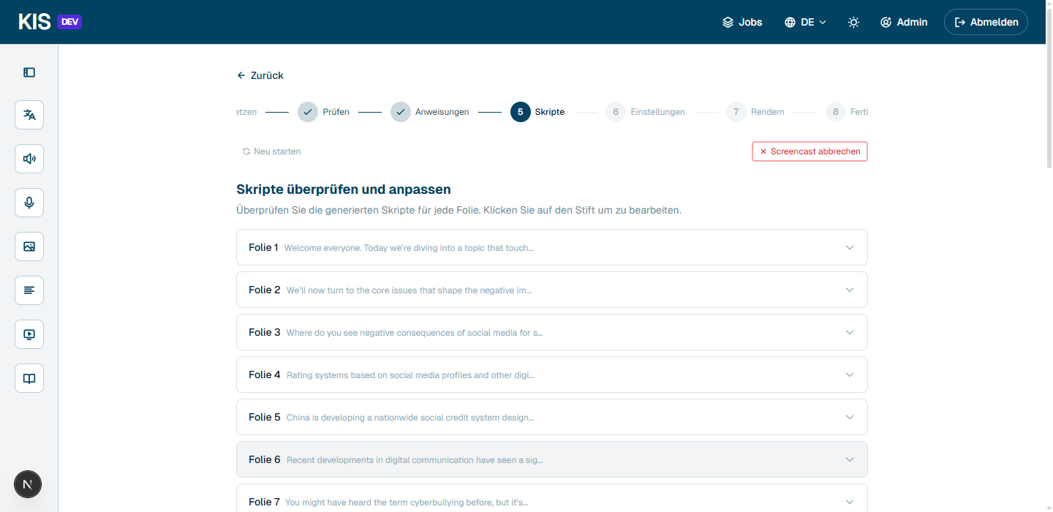
Abbildung 15: Schritt 5 — Skripte überprüfen und anpassen

Schritt 6 — Einstellungen
TTS-Anbieter, Stimme, Geschwindigkeit, Pause zwischen Folien und Bildqualität. Unten eine Live-Schätzung von Folienanzahl, Wortzahl und TTS-Zeichenkontingent.
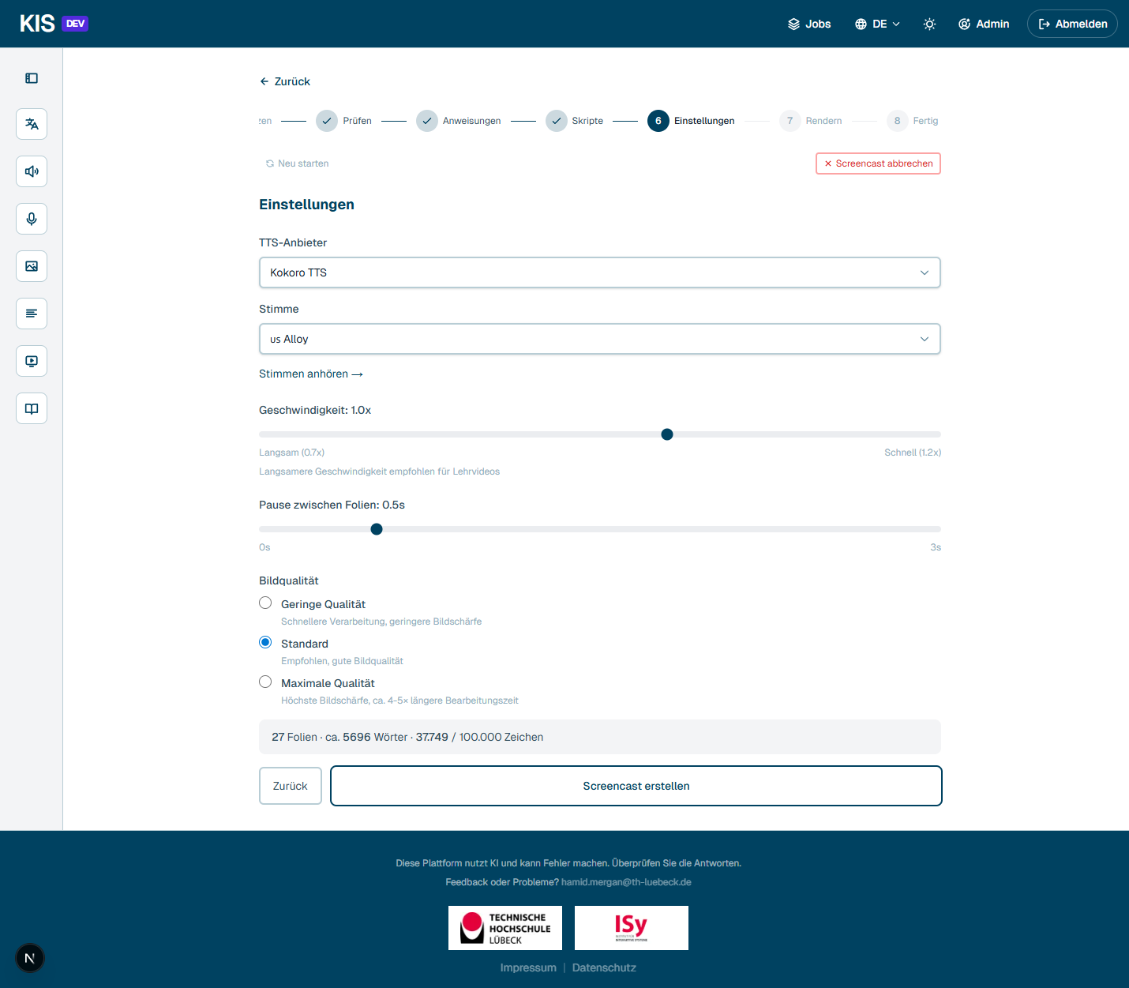
Abbildung 16: Schritt 6 — Einstellungen

Schritt 8 — Fertiges Video
Das vertonte Video lässt sich direkt im Browser abspielen, als MP4 oder als ZIP (inkl. Skripte und übersetzter PPTX) herunterladen.
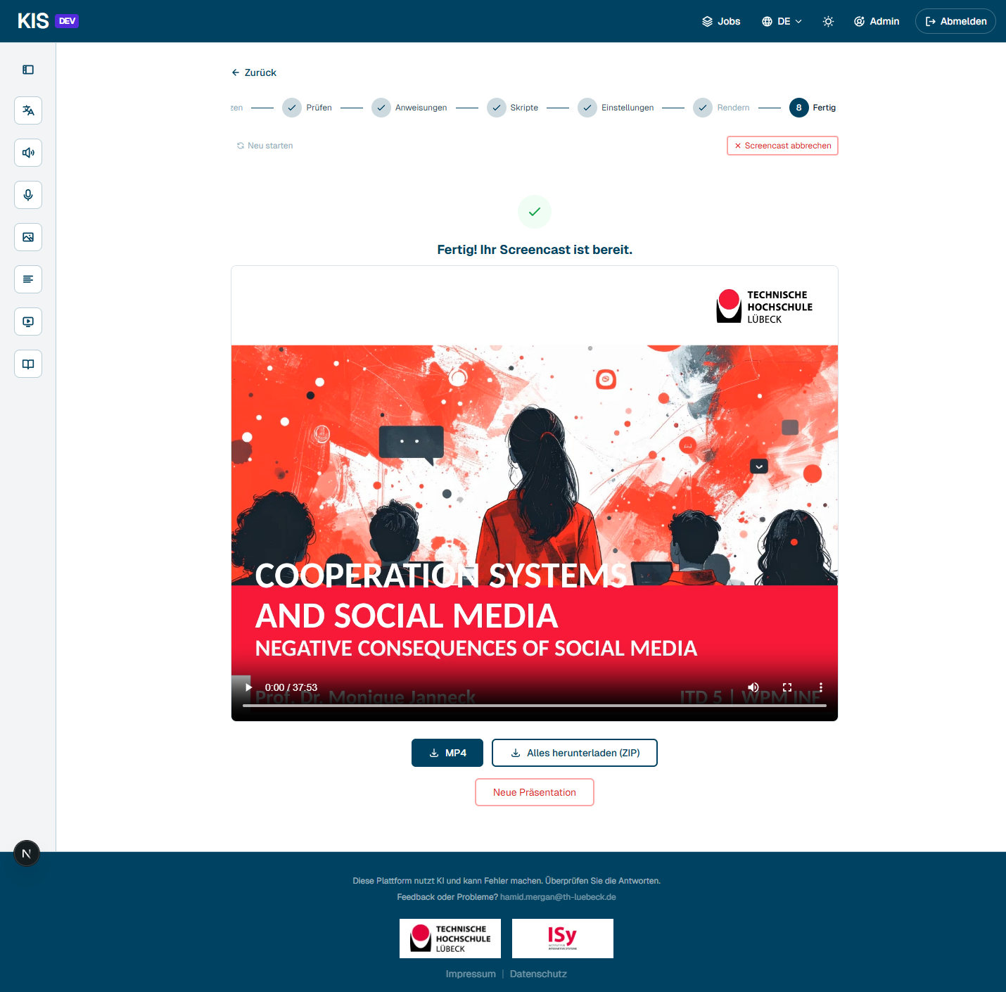
Abbildung 17: Schritt 8 — Fertiges Video

KI-Lernassistent (Workspaces)
Pro Vorlesung, Seminar oder Thema ein eigener Arbeitsraum. Drei-Panel-Layout: links die Quellen, mittig der Chat mit der KI „Hilde", rechts das Studio mit Lerntools, Glossar, Notizen, Statistik und Zeitplan.
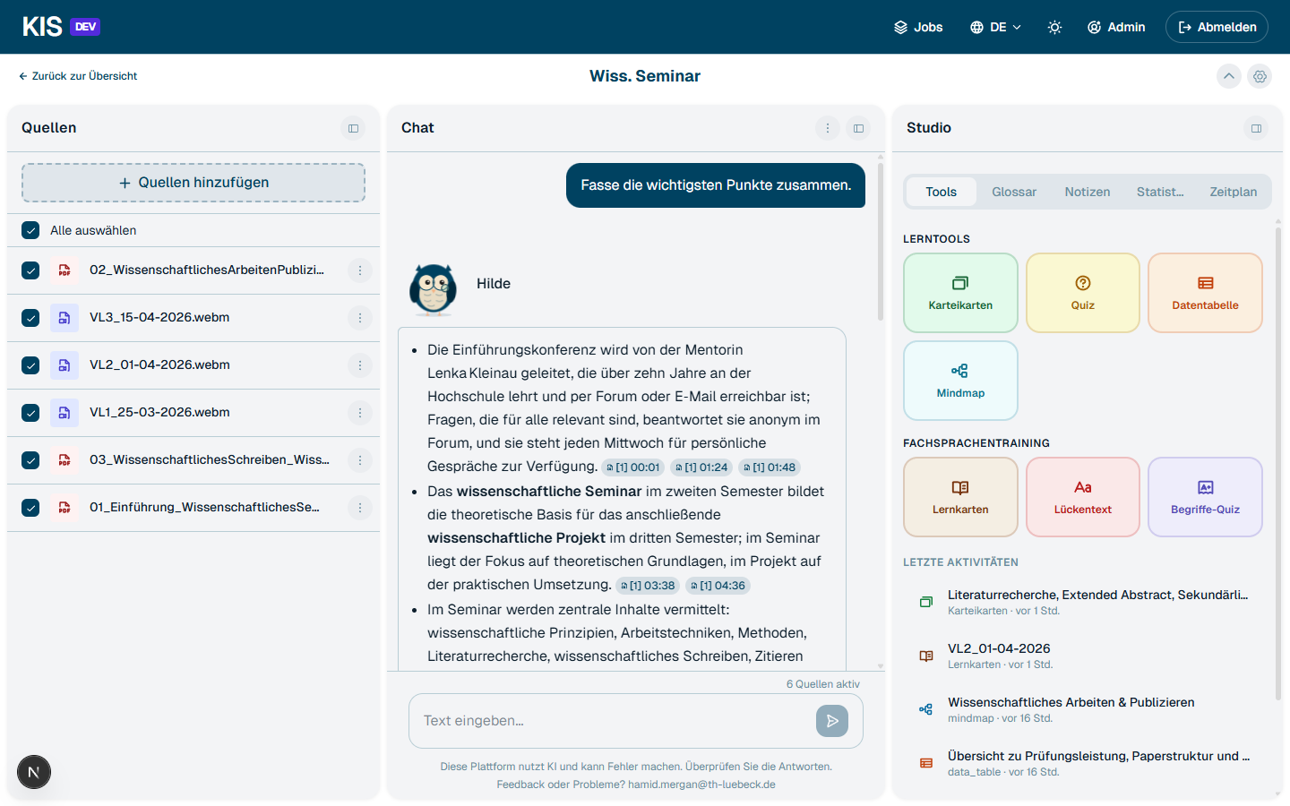
Abbildung 18: KI-Lernassistent (Workspaces)

Chat mit eigenen Quellen (RAG)
PDFs, Folien, Audios, Videos und Webseiten werden als Quellen hochgeladen. Hilde antwortet ausschließlich auf Basis dieser Quellen und verlinkt jede Aussage mit konkreten Belegen — bei Videos als Zeitstempel, bei PDFs als Seitenzahl. Ein Klick auf einen Beleg öffnet den Original-Viewer an genau dieser Stelle.

Video-Quellen mit Beleg-Sprung
Klick auf einen Zeitstempel-Chip im Chat öffnet das Video links und scrollt das Transkript automatisch an die Stelle. Transkript wahlweise nur Deutsch, nur Englisch oder beidsprachig parallel. Die verfügbaren Übersetzungs-Engines für die Transkript-Übersetzung werden zentral im Admin-Bereich konfiguriert (siehe Übersetzungs-Anbieter & DeepL-Key).
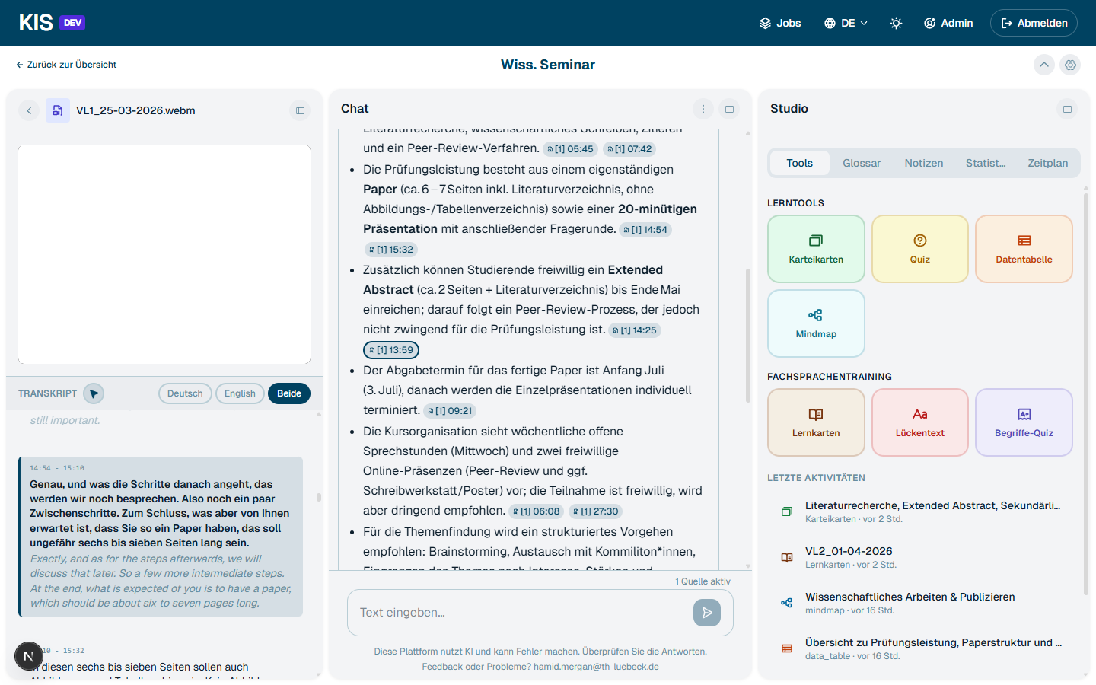
Abbildung 19: Video-Quellen mit Beleg-Sprung

PDF-Viewer mit Text-Selection
Klick auf einen Seiten-Chip öffnet das PDF im integrierten Viewer. Text lässt sich direkt markieren — eine Aktions-Leiste erscheint mit Optionen wie Hervorhebung, Unterstreichung, Kommentar, Zitat-Suche und KI-Erklärung.
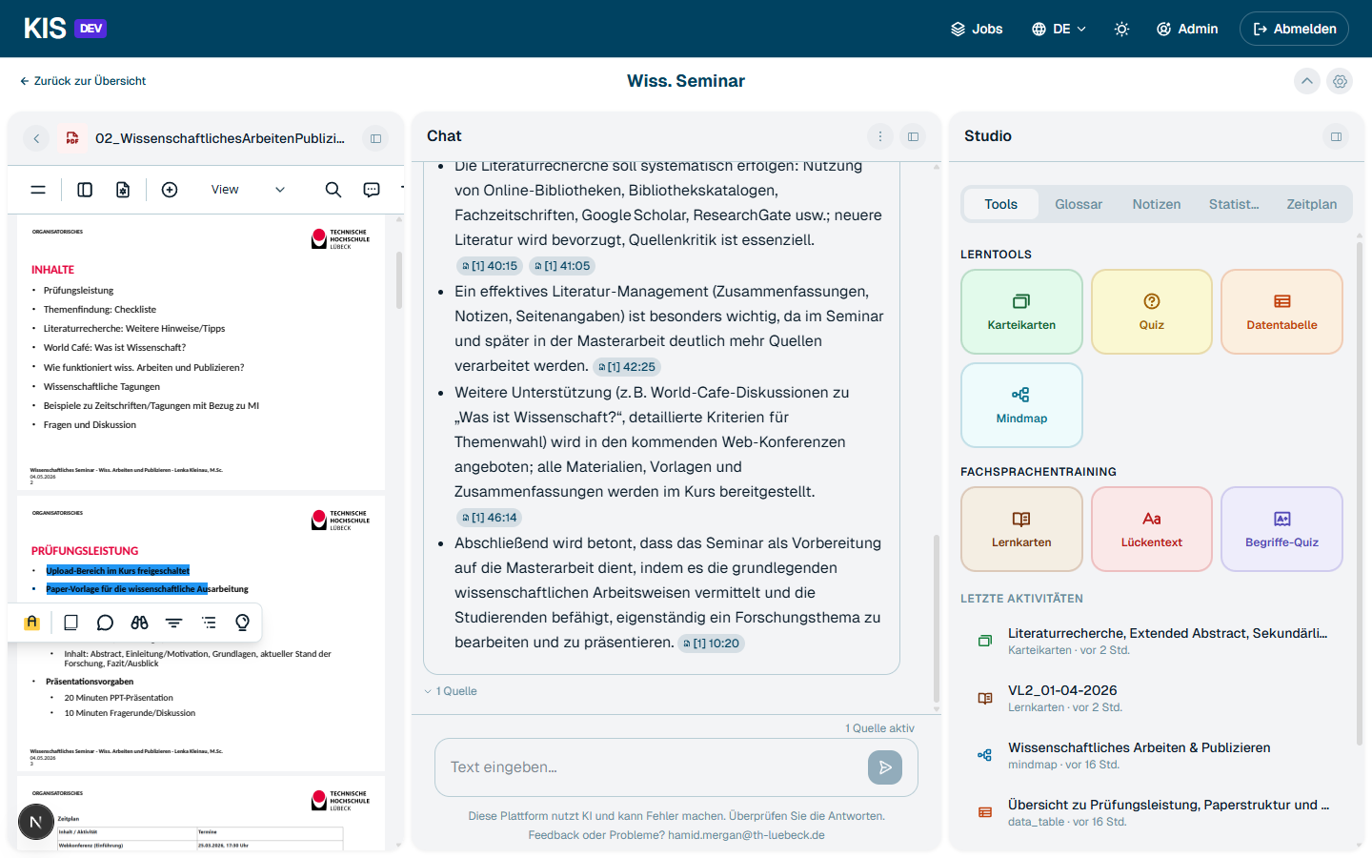
Abbildung 20: PDF-Viewer mit Text-Selection

Mindmaps
Mindmaps werden automatisch aus den ausgewählten Quellen erzeugt. Jeder Knoten ist mit dem Quellbeleg verknüpft (Seite oder Zeitstempel). Im Panel-Modus integriert ins Studio:
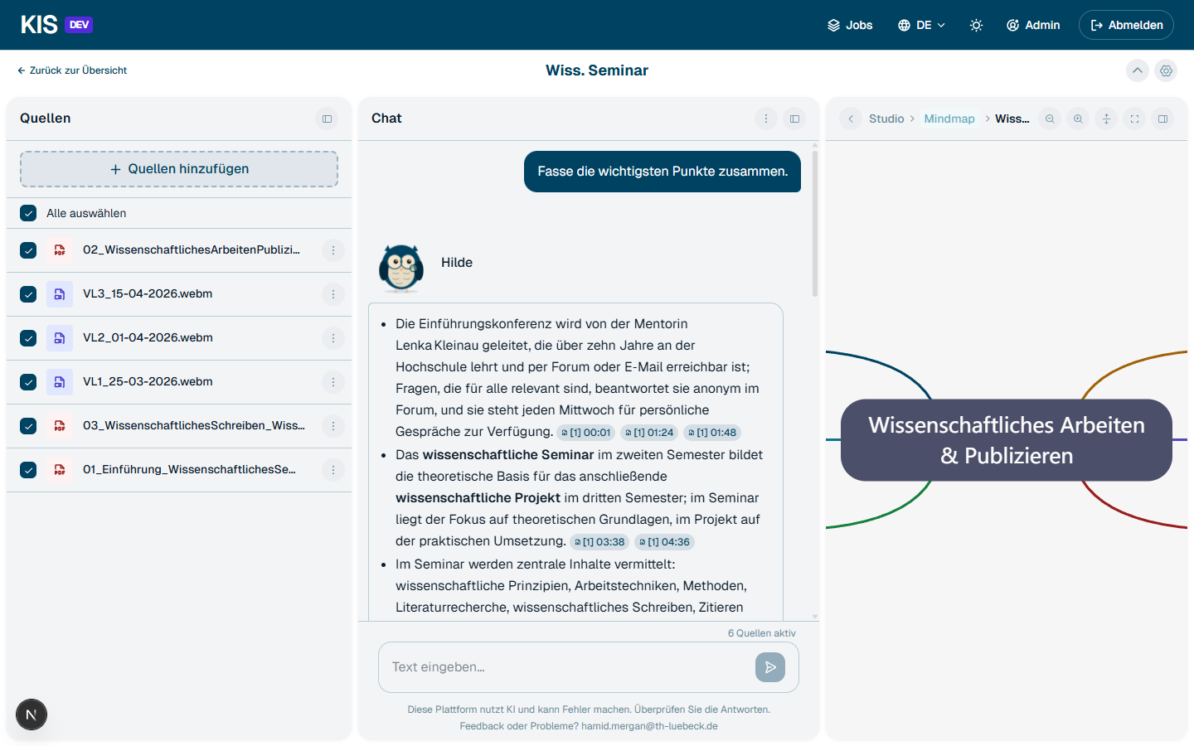
Abbildung 21: Mindmaps

Im Vollbild-Modus mit „Alle ausklappen" wird die komplette Hierarchie sichtbar — jeder Knoten klickbar, jeder Beleg verlinkt:
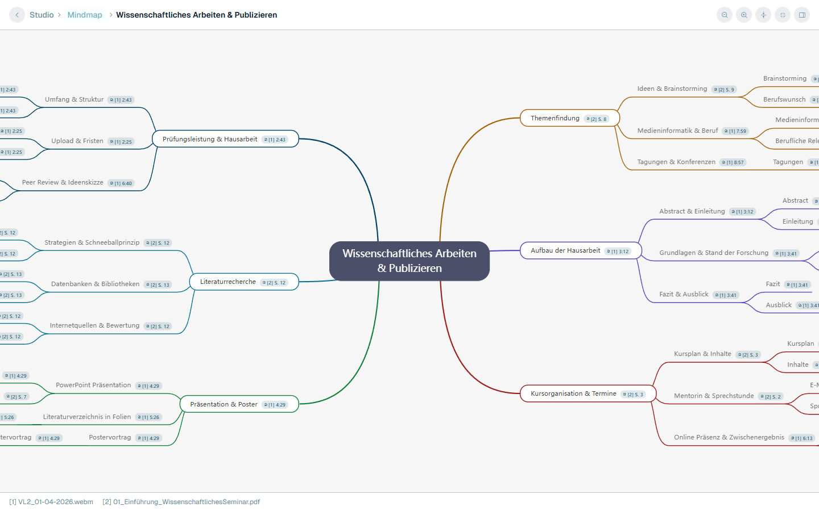
Abbildung 22: Mindmaps

Karteikarten
Frage-Antwort-Karten mit Tipp-Funktion und Quellenbeleg pro Karte. Jede Karte zeigt unten, woher die Antwort stammt — Seite, Folie oder Zeitstempel.
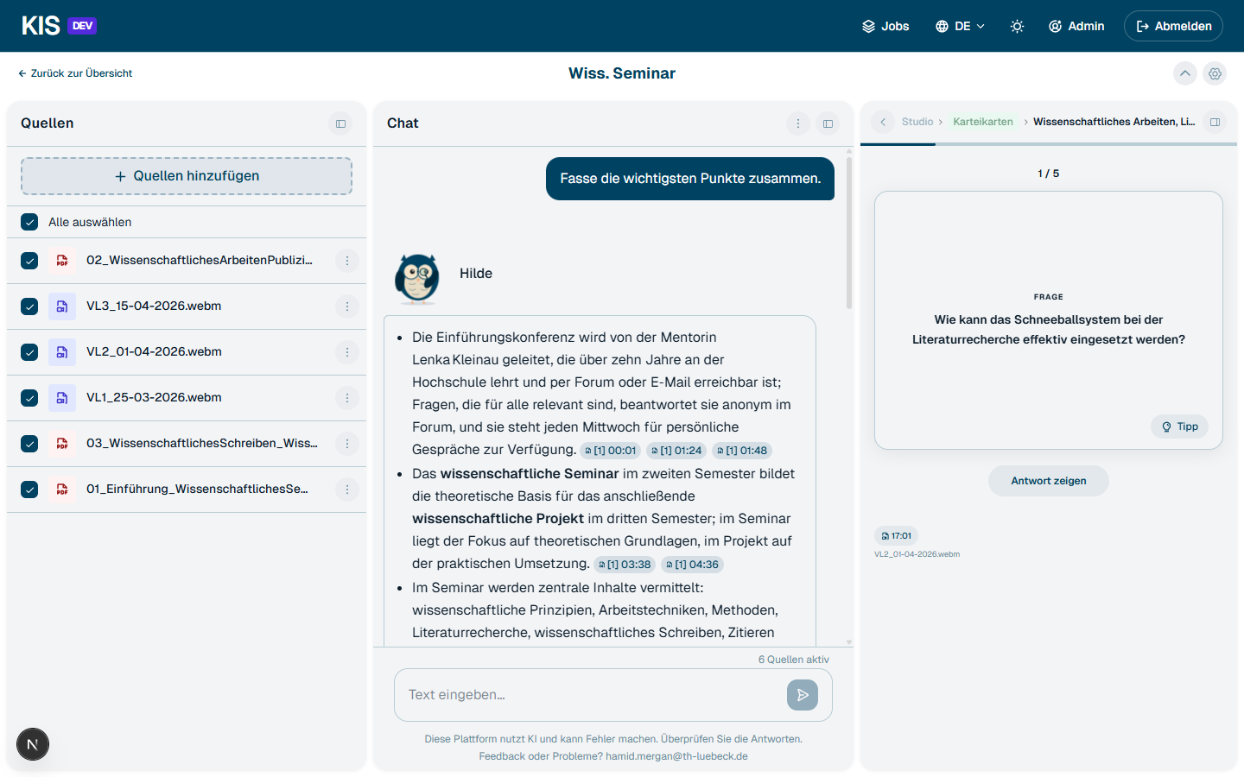
Abbildung 23: Karteikarten

Quiz
Multiple-Choice-Aufgaben aus dem Quellmaterial. Vier Antworten, Tipp-Hinweis, Zeitstempel-Beleg. Statistik (richtig / falsch) wird im Studio mitgeführt.
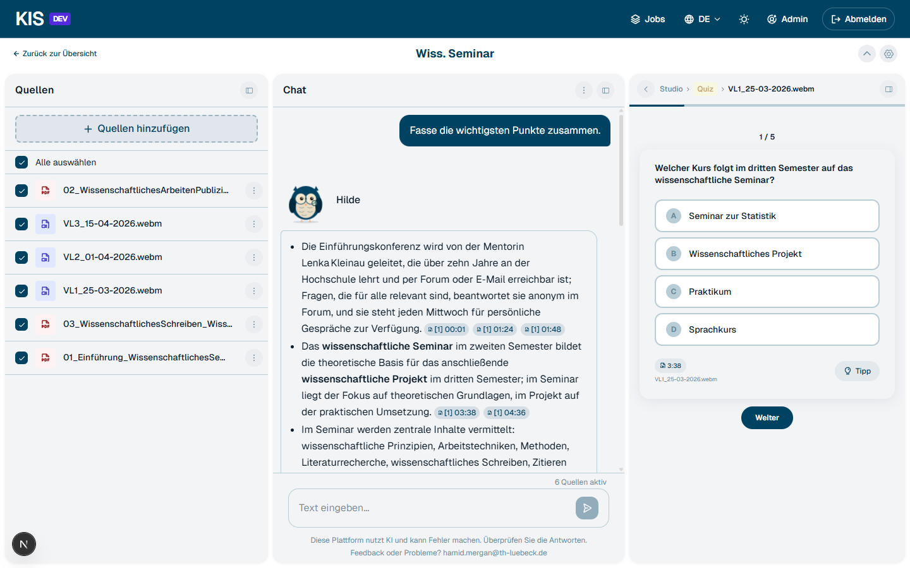
Abbildung 24: Quiz

Datentabelle
Strukturierte Übersichtstabellen aus mehreren Quellen — etwa Anforderungen, Termine, Definitionen — als kompakte Vergleichsmatrix.
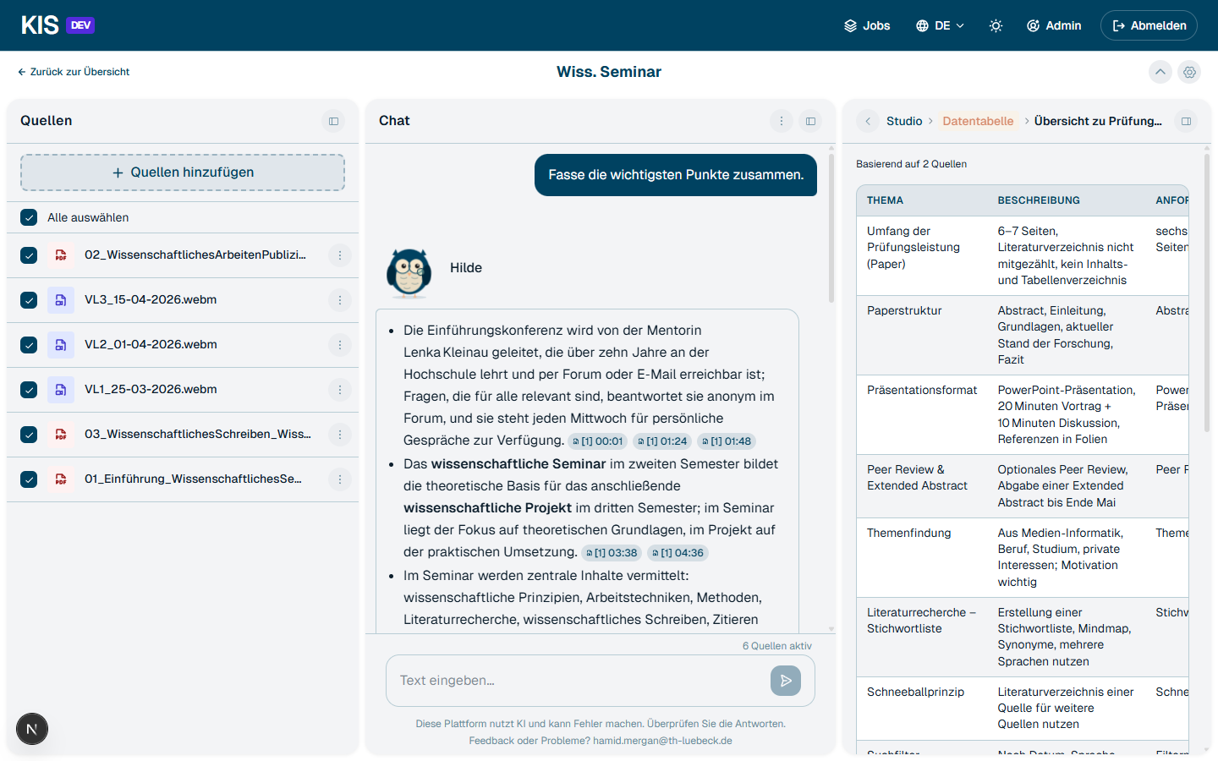
Abbildung 25: Datentabelle

Sprachtraining (Fachsprache)
Eigener Bereich für Fremdsprachen-Vokabel-Training auf Fachvokabular. Beim ersten Einschalten führt Hilde durch eine kurze Sprachdiagnose (12 Fragen) und stuft den Nutzer auf eine CEFR-Stufe (A1 – C2) ein; die Aufgaben werden anschließend an dieses Niveau angepasst. Die Diagnose lässt sich in den Workspace-Einstellungen jederzeit zurücksetzen.
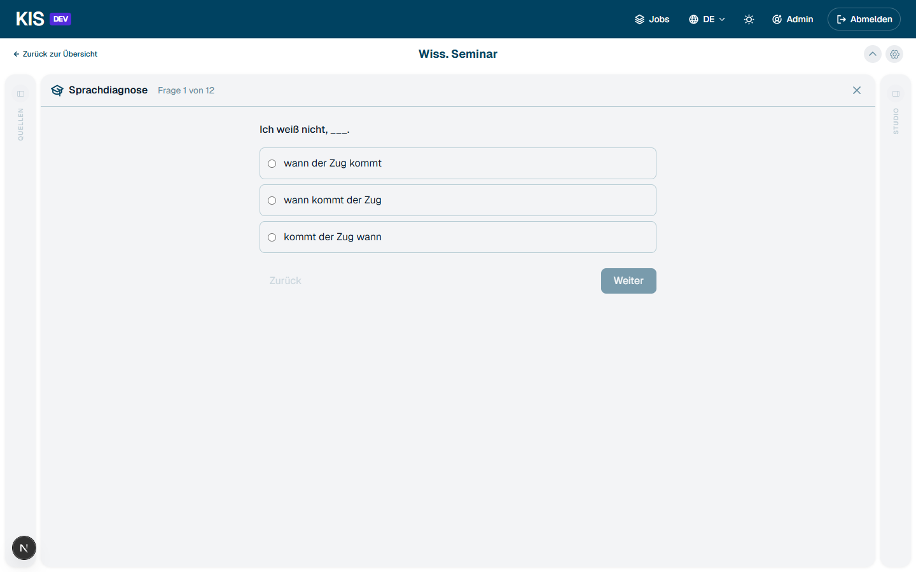
Abbildung 26: Sprachtraining (Fachsprache)

Drei Modi:
- Lernkarten: Fachbegriff → Definition mit Übersetzung, Bewertung richtig/falsch, Spaced Repetition.
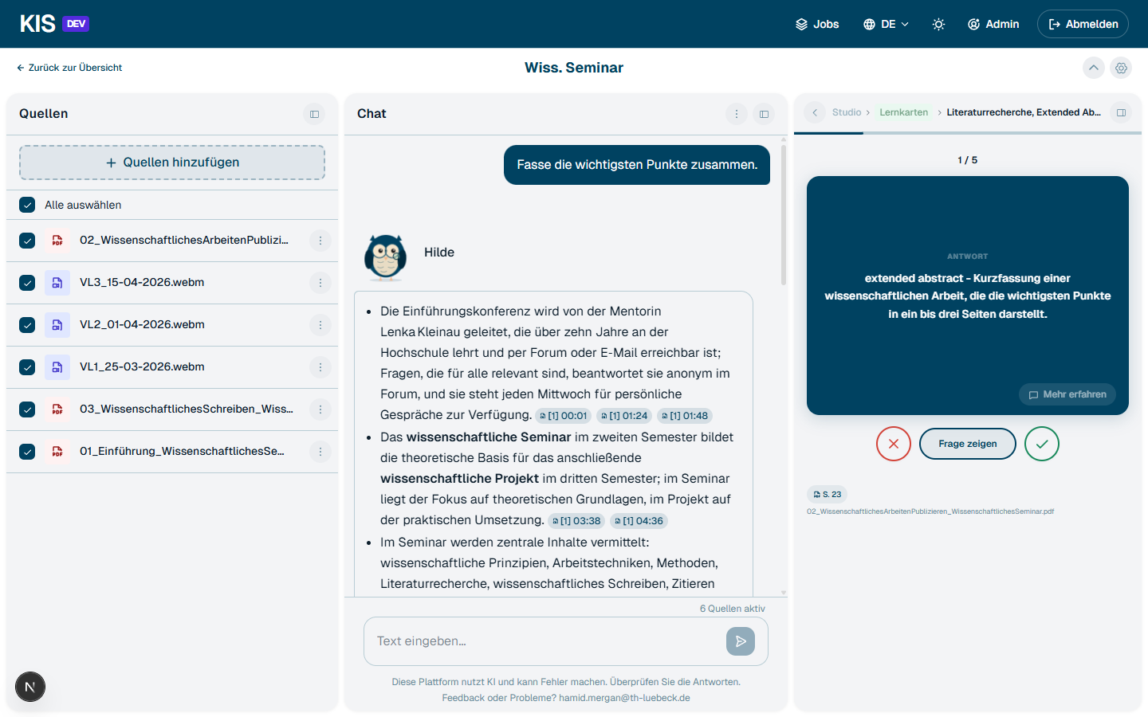
Abbildung 27: Sprachtraining (Fachsprache)
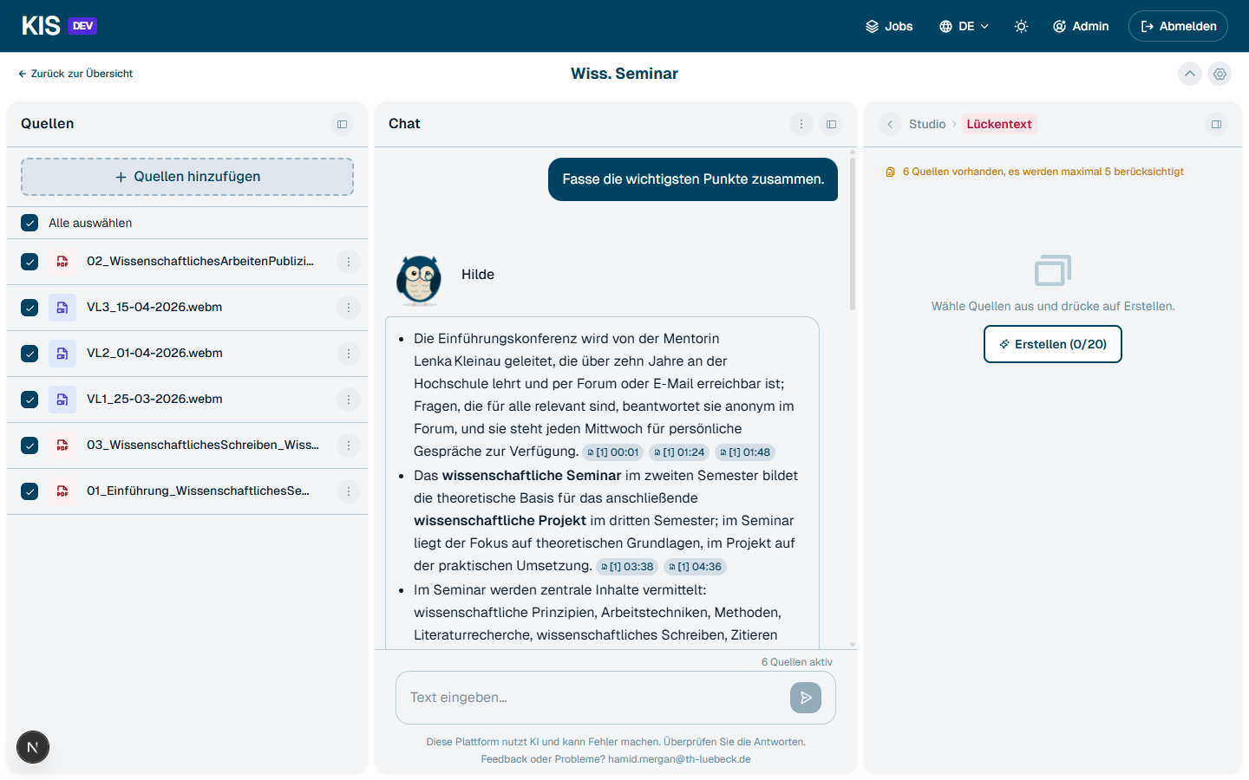
Abbildung 28: Sprachtraining (Fachsprache)
- Begriffe-Quiz: Multiple-Choice auf Fachvokabular.
- Lückentext: Begriffe in Kontext-Sätzen ergänzen.

Notizen
Eigene Notizen direkt am Workspace. Antworten aus dem Chat können mit einem Klick als Notiz gespeichert werden.
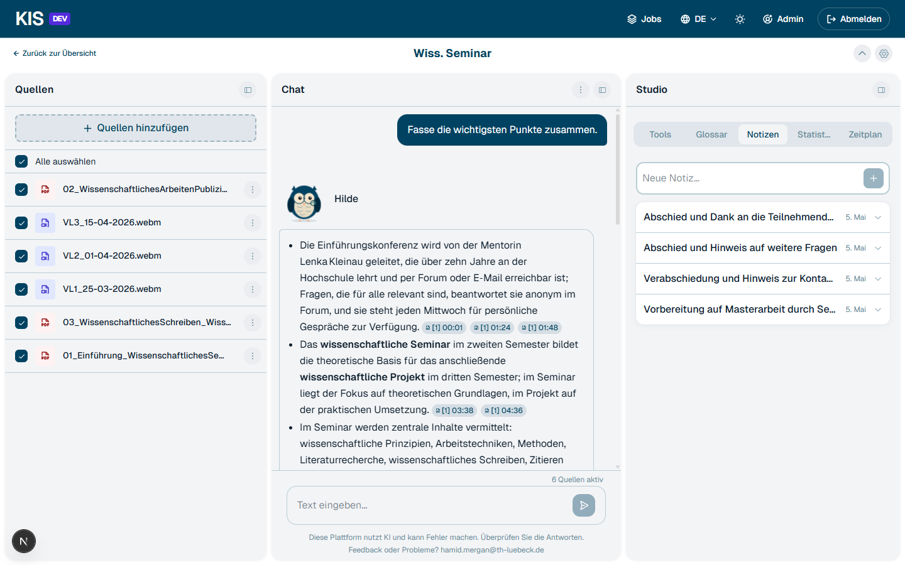
Abbildung 29: Notizen

Workspace-Glossar
KIS extrahiert automatisch Fachbegriffe inklusive englischer Übersetzung und Quellbeleg. Manuell ergänzbar.
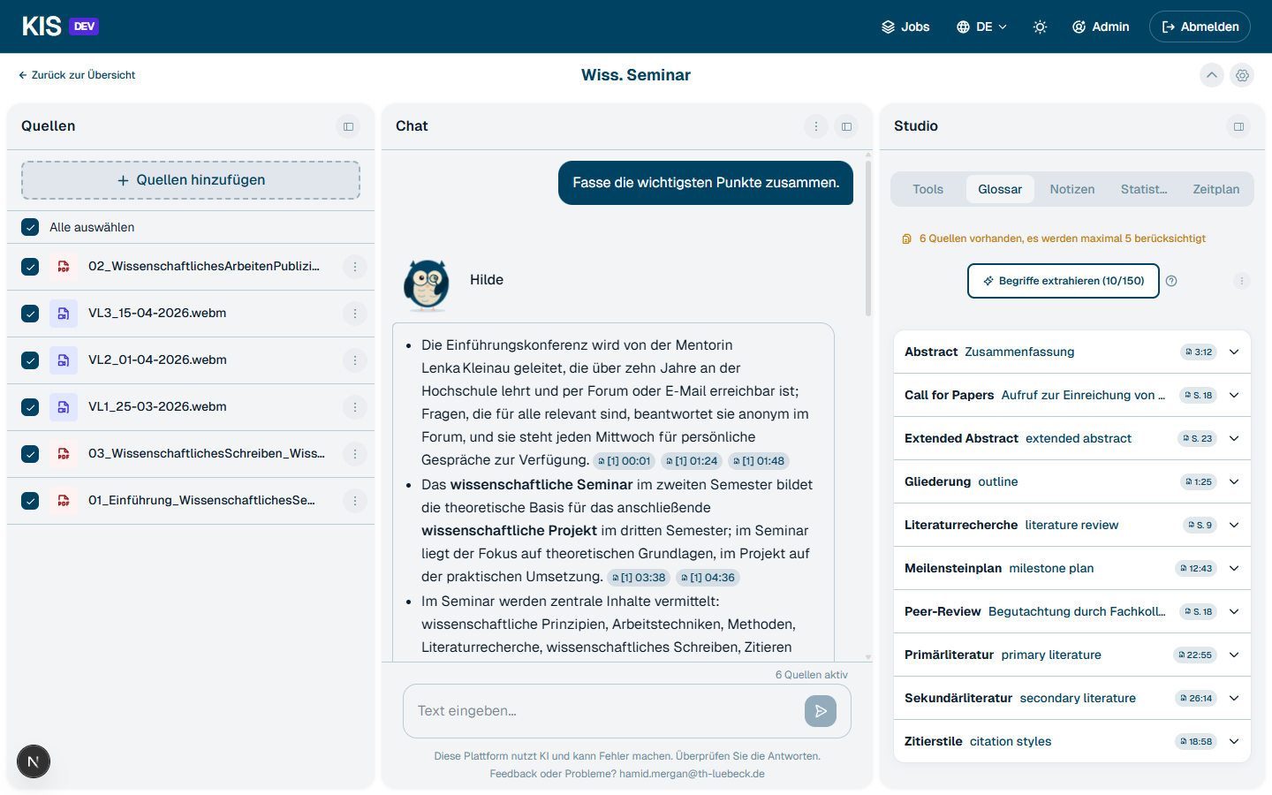
Abbildung 30: Workspace-Glossar

Lernstatistik
Aktivitäts-Heatmap (GitHub-Stil), aktive Tage, Anzahl Antworten, Quote richtig — pro Workspace.
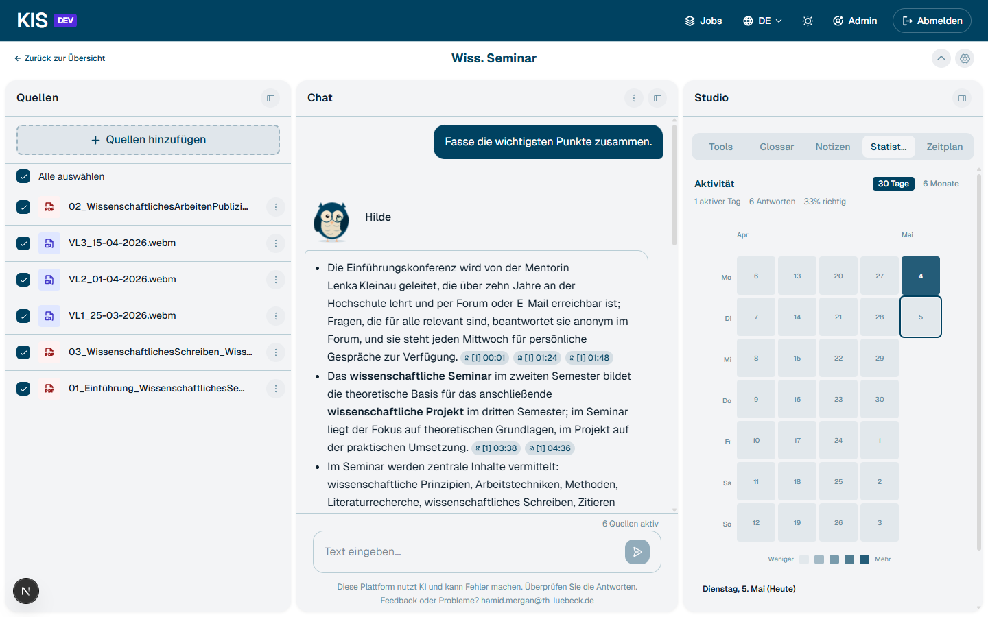
Abbildung 31: Lernstatistik

Stundenplan & Aufgaben
Vorlesungspläne werden aus PDF oder DOCX automatisch erkannt: Termine mit Datum, Uhrzeit und Quellenseite landen direkt im Workspace-Zeitplan und in der zentralen Schedule-Ansicht. Extrahierte Termine lassen sich nachträglich bearbeiten, eigene Termine können jederzeit manuell hinzugefügt werden — Vorlesungen, Abgaben, Klausuren oder freie Notizen.
Damit funktioniert der Zeitplan auch als persönliche Todo-Liste pro Modul: Jeder Eintrag lässt sich als erledigt abhaken; abgehakte Termine verschwinden aus der Default-Ansicht und können bei Bedarf wieder eingeblendet werden.
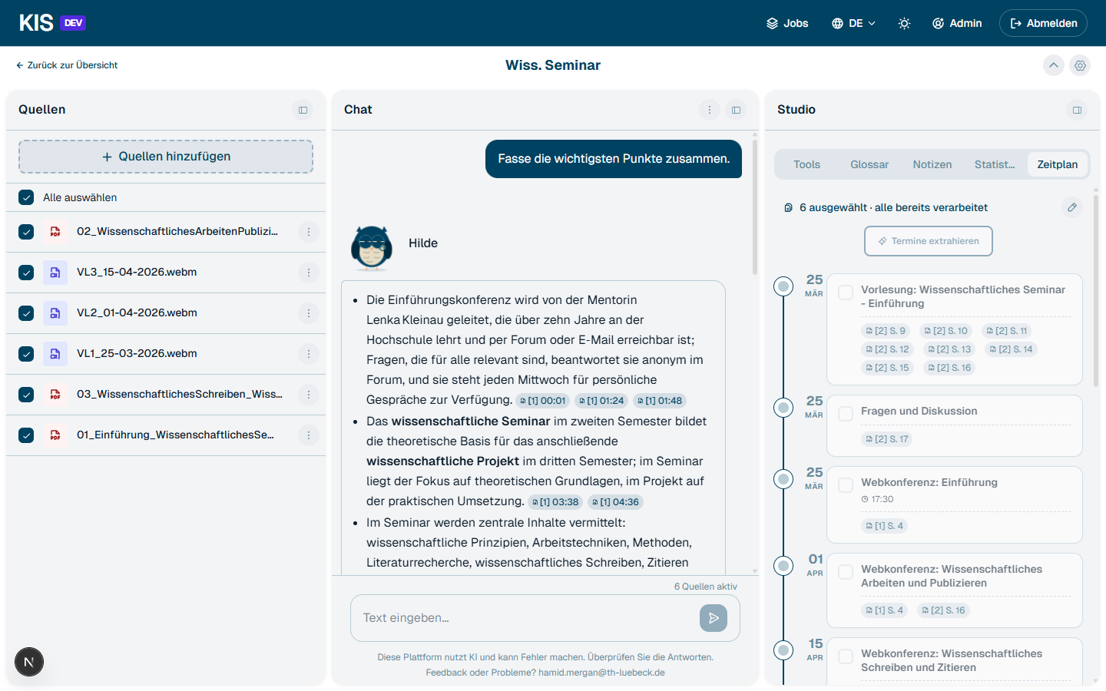
Abbildung 32: Stundenplan & Aufgaben

Workspace-Einstellungen (Dozenten-Steuerung)
Jeder Arbeitsraum hat ein eigenes Einstellungen-Menü (Zahnrad oben rechts). Hier schalten Eigentümer Studio, Fachsprachentraining und Hilde-Maskottchen ein oder aus, wählen die Standardsprache für Transkripte und entscheiden, ob KIS automatisch eine englische Übersetzung der Transkripte erzeugt. Neu hinzugekommen ist der Modus für die KI-Zusammenfassung der PDF-Seiten: drei Stufen — Aus, Auto (Zusammenfassung startet automatisch nach dem Indexieren) und Manuell (per Klick im Summary-Panel). Diese Einstellung gilt nur für den eigenen Arbeitsraum.
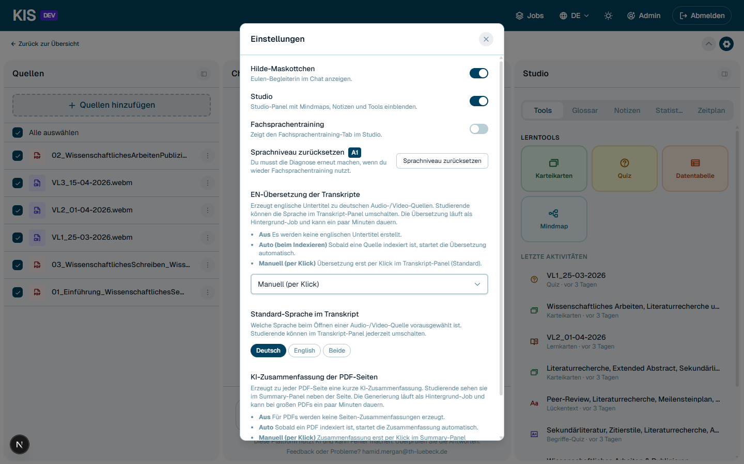
Abbildung 33: Workspace-Einstellungen (Dozenten-Steuerung)

Responsive Design
KIS funktioniert auf Smartphone, Tablet und Desktop — das Drei-Panel-Layout passt sich der Bildschirmgröße an. Auf dem Tablet bleiben alle drei Panels nebeneinander, auf dem Smartphone klappt der Workspace zu Tab-Navigation: Quellen / Chat / Studio.
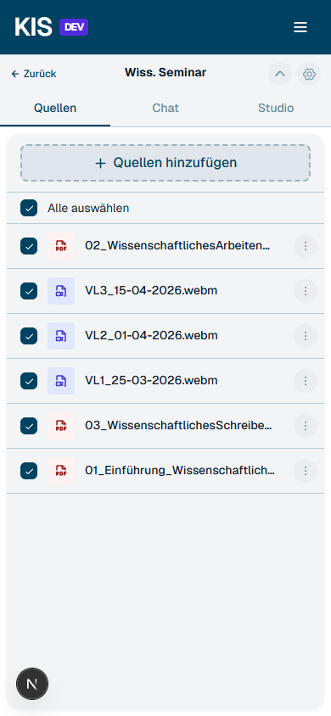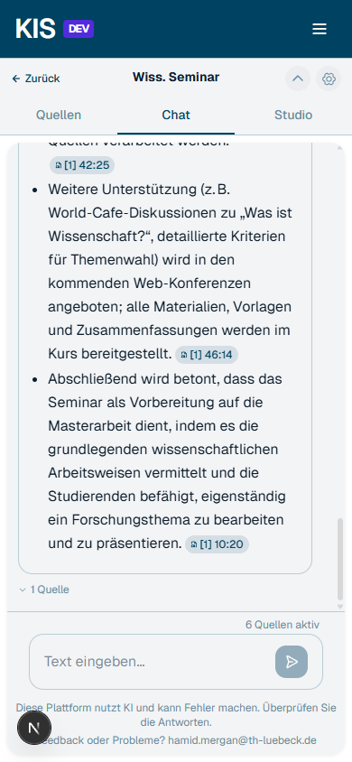
Abbildung 34: Responsive Design

Dunkler Modus
Komplettes Light/Dark-Theme über den Sonne/Mond-Button im Header.
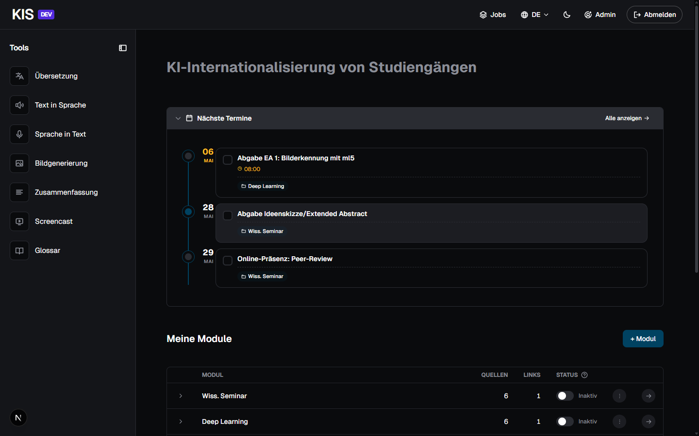
Abbildung 35: Dunkler Modus
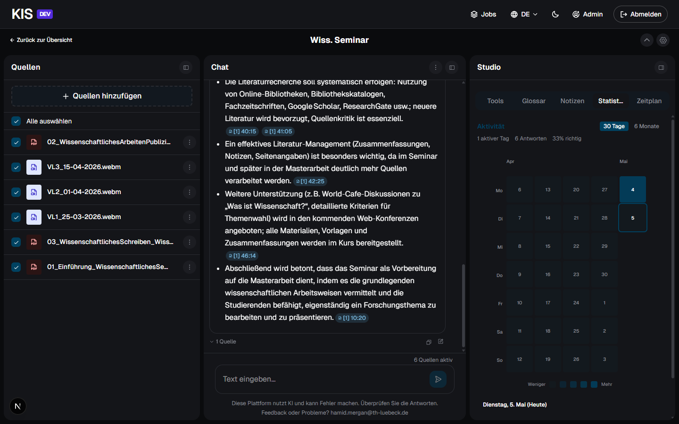
Abbildung 36: Dunkler Modus

Hilde — die KI-Begleiterin
Hilde ist die Eulen-Maskotte, die durch den KI-Assistenten führt. Sie hat fünf Stimmungen (Idle, Denkt nach, Hat's gefunden, Verwirrt, Begrüßt), erscheint in verschiedenen Größen vom Avatar (32 px) bis zur Hero-Darstellung (320 px) und passt sich dem Chat-Kontext an. Im Admin-Bereich gibt es eine Spielwiese, in der jede Stimmung, Größe und das Verhalten im Chat-Kontext live ausprobiert werden können.
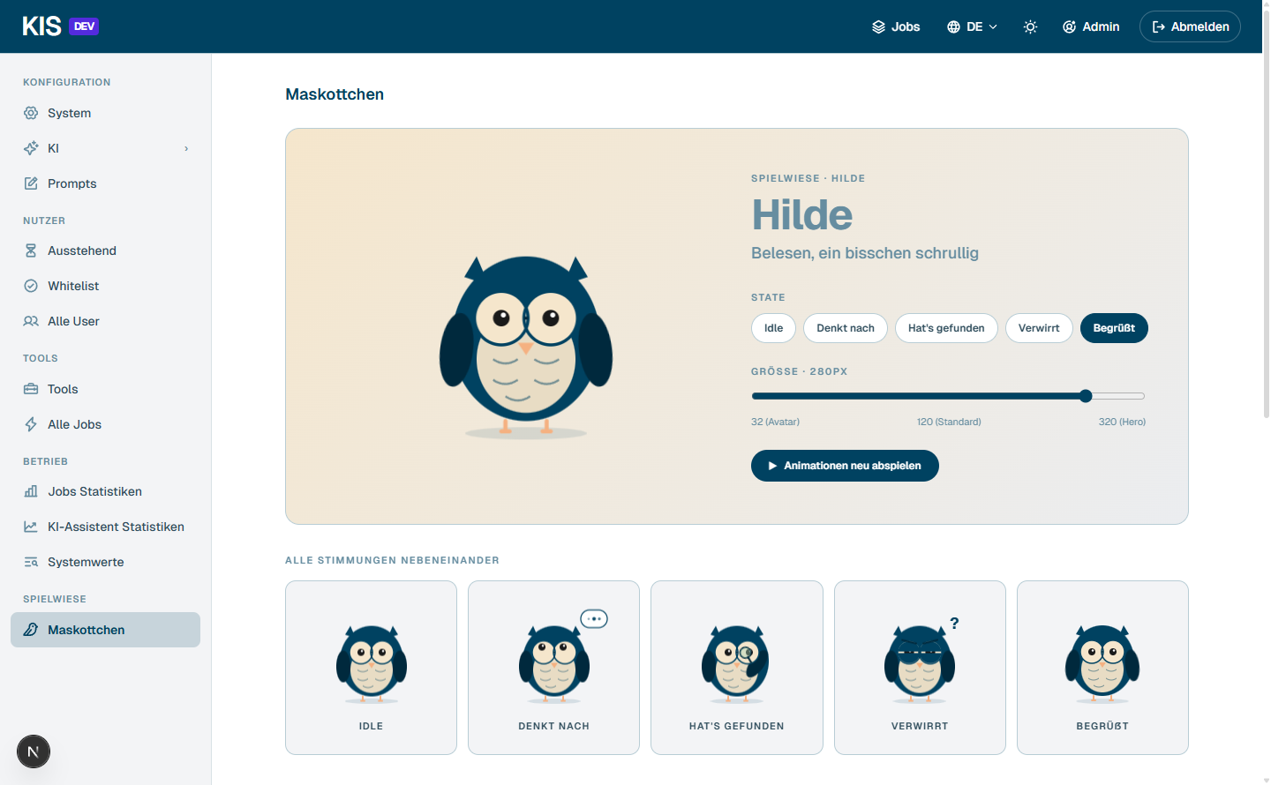
Abbildung 37: Hilde — die KI-Begleiterin

Administration
Der Admin-Bereich bündelt Konfiguration, Nutzer- und Rollenverwaltung, Tool-Schalter, Betriebsstatistik und Spielwiese in einer aufgeräumten Sidebar.

Rollen & Berechtigungen
KIS unterscheidet drei feste System-Rollen (admin, staff, user) und beliebig viele eigene Custom-Rollen. Eine Custom-Rolle legt fest, ob der KI-Lernassistent verfügbar ist und welche globalen Tools (Übersetzung, TTS, Transkription, Bildgenerierung, Zusammenfassung, Screencast, Glossar) zugänglich sind. Damit lassen sich z. B. Test-Accounts mit reiner Tool-Sicht, reine Lernassistent-Nutzer oder Mischformen anlegen, ohne den Code anzufassen. UI-Elemente, die ein Nutzer nicht darf, werden ausgeblendet oder als gesperrt markiert; Backend-Routen prüfen dieselben Permissions.
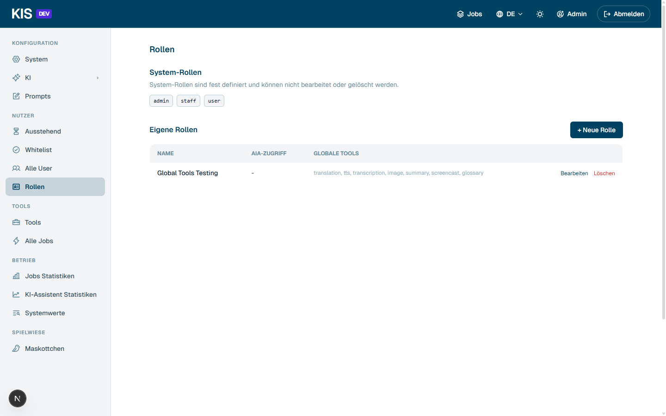
Abbildung 38: Rollen & Berechtigungen

Neue Custom-Rollen werden im Dialog zusammengeklickt — Name, AIA-Zugriff und eine Auswahl der freigegebenen Tools:
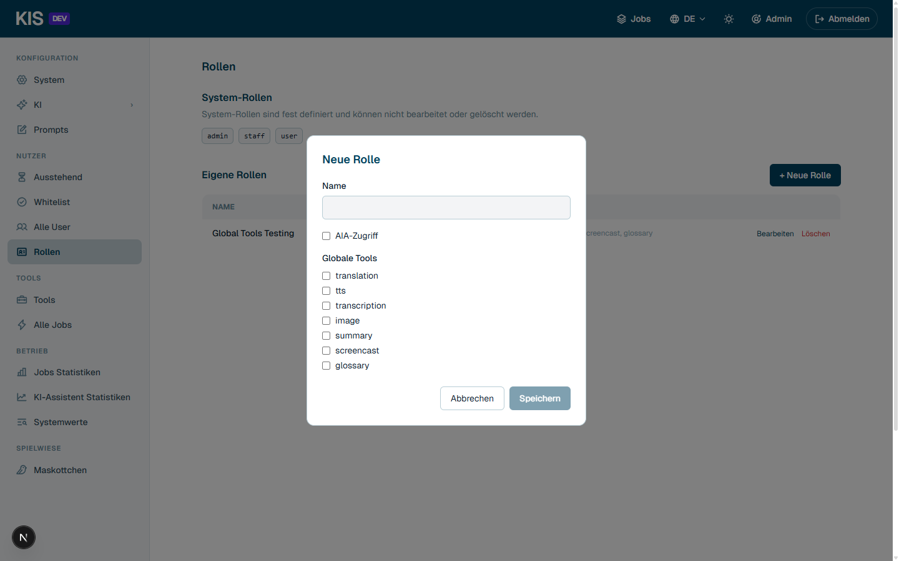
Abbildung 39: Rollen & Berechtigungen

LDAP-Nutzer direkt anlegen
Admins können in der Nutzerverwaltung neue LDAP-Konten direkt aus KIS heraus erstellen — Benutzername, Vor- und Nachname, E-Mail sowie eine KIS-Rolle (System- oder Custom-Rolle) festlegen. KIS generiert ein sicheres Einmal-Passwort, das nur einmalig im Dialog angezeigt wird; der Nutzer kann sich sofort einloggen und es ändern. Die Funktion ist über ein Backend-Feature-Flag (LDAP_USER_CREATION_ENABLED) gesichert und nur für Admins sichtbar.
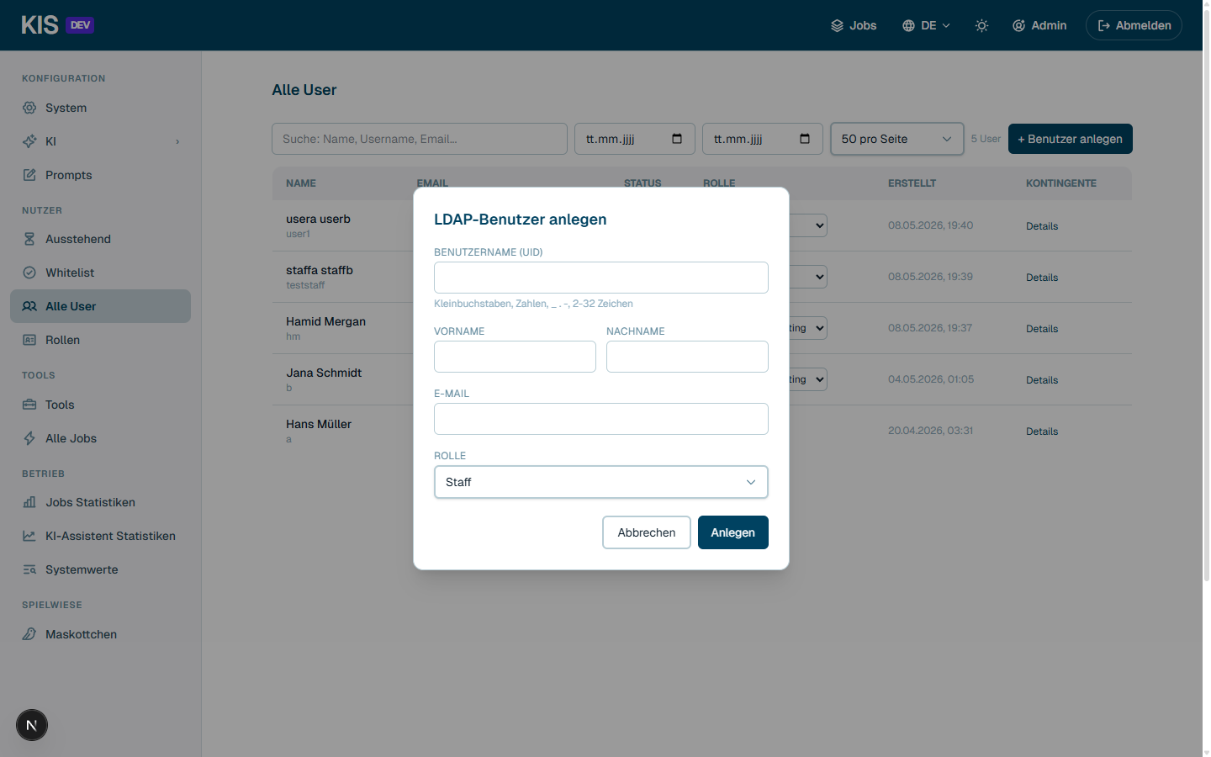
Abbildung 40: LDAP-Nutzer direkt anlegen

Workspace-Bundles exportieren und importieren
Komplette Arbeitsräume lassen sich als ZIP-Bundle exportieren — inklusive Quellen, Chunks, Embeddings, Originaldateien und Transkripten. Optional landen außerdem Glossar, Seiten-Zusammenfassungen, Notizen, Zeitplan oder Mindmaps/Tabellen/Übungen im Bundle. Der Import zieht das ZIP wieder ein, ohne dass Dokumente neu hochgeladen oder neu eingebettet werden müssen — praktisch für Backups, Migration zwischen Instanzen oder Demo-Setups.
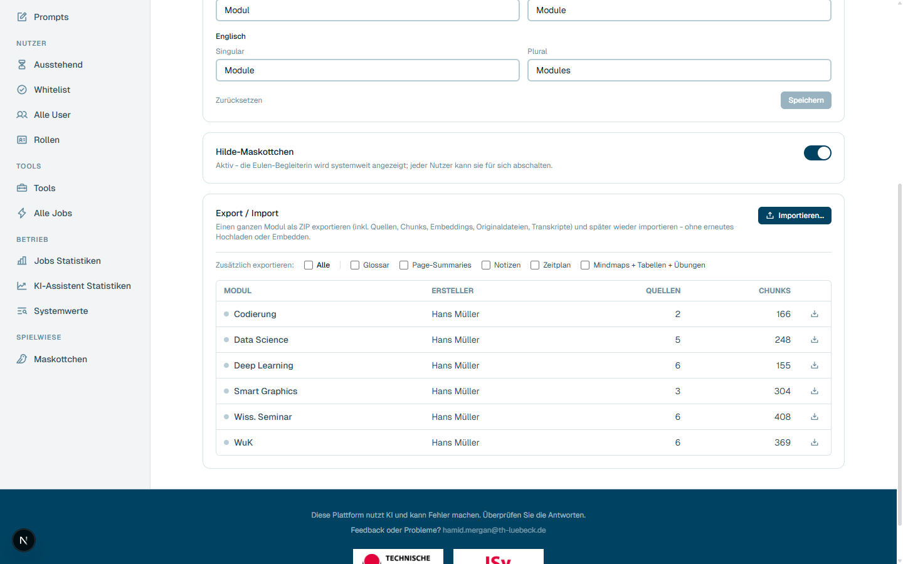
Abbildung 41: Workspace-Bundles exportieren und importieren

Übersetzungs-Anbieter & DeepL-Key
Hier wird konfiguriert, welche Übersetzungs-Engines der KI-Lernassistent (AIA) für die Transkript-Übersetzung von Video-Quellen verwendet. Die Engines werden zentral in KI · Sprache aktiviert: DeepL, KISSKI, THL myLab und lokales Ollama sind einzeln aktivierbar und mit eigenem Modell-Slot versehen. Neu ist ein optionaler eigener DeepL-API-Key pro Instanz, der den globalen Backend-Key überschreibt, etwa wenn man in der Entwicklung eine kostenlose Dev-/Free-Lizenz (ohne Datenschutz-Anforderung) einbinden will, in der .env aber bereits der Main-API-Key liegt.
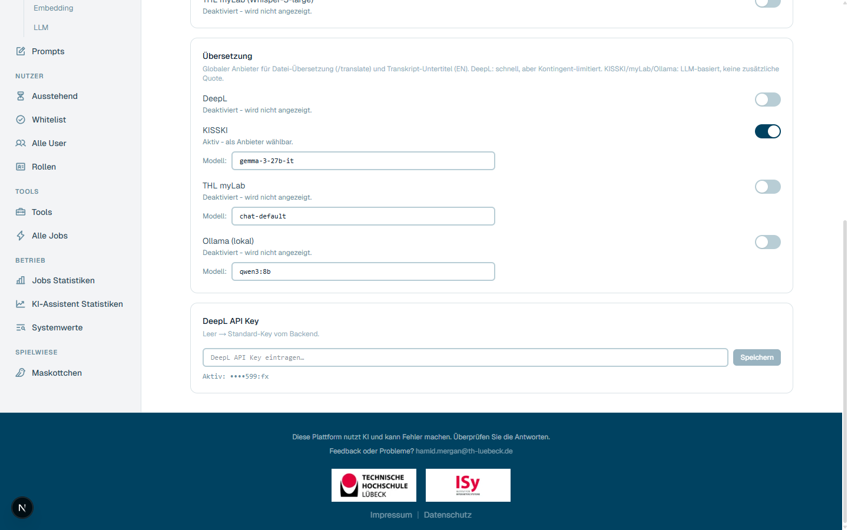
Abbildung 42: Übersetzungs-Anbieter & DeepL-Key

Technische Eckdaten
- Frontend: Next.js 15, React 19, TypeScript, Tailwind CSS 4
- Backend: FastAPI (Python 3.11), PostgreSQL 16 mit pgvector, Redis, Celery
- KI-Anbindung: OpenAI-kompatible LLM-Clients (KISSKI, THL myLab, lokale Modelle via Ollama), DeepL, Whisper, Kokoro/XTTS-V2 TTS
- Sprachen: Deutsch und Englisch (UI und LLM-Ausgabe)
- Auth & Berechtigungen: LDAP, System-Rollen (admin/staff/user) und Custom-Rollen mit feingranularen Permissions; vorbereitet für SSO
Self-hostable: Komplettes Setup via Docker Compose, alle Daten bleiben auf der eigenen Infrastruktur.
DSGVO-konform: Verarbeitung über DSGVO-konforme LLM-Anbieter (KISSKI, THL myLab) oder vollständig lokal.

Architektur & Bibliotheken
Architektur und Bibliotheken wurden manuell ausgewählt. Vieles davon ist Industriestandard, den im Grunde jedes Projekt in dem Bereich nutzt (z. B. FastAPI, Next.js, PostgreSQL, Redis, Celery). Spezifischer sind Pakete wie @embedpdf/react-pdf-viewer, mind-elixir, pypdfium2 und pgvector für die fachlichen Features (PDF-Highlighting, Mindmaps, RAG). Die Integration, also Wrapper, Pipelines, RAG-Logik und ein paar Fixes für Edge Cases (z. B. PDFium-Glyph-Quirks beim Highlighting), ist Eigenentwicklung.
Kurz zu den Technologien: Frontend ist Next.js 15 mit React 19 und Tailwind 4, Backend FastAPI auf Python 3.11 mit PostgreSQL 16 (inkl. pgvector für Embeddings/RAG), Redis und Celery für asynchrone Jobs. Die KI-Anbindung läuft über OpenAI-kompatible Clients gegen KISSKI, THL myLab und lokale Ollama-Modelle, ergänzt um DeepL, Whisper und TTS. Alles self-hostable via Docker Compose und DSGVO-konform.

Status
KIS wird laufend weiterentwickelt.

Kontakt
Hamid Mergan
Institut für Interaktive Systeme (ISy)
Technische Hochschule Lübeck
hamid.mergan@th-luebeck.de

